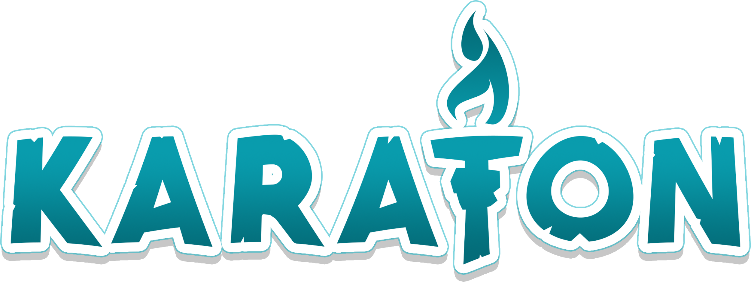

Manuál pro učitele / průvodce dětí

1. Karaton a Karaton akademie 3
1.1 Co je to Karaton 3
1.2 Co je to Karaton akademie 3
1.3 Jak na to 4
2. Vytvoření účtu 4
2.1 Registrace 4
2.2 Typy účtů 4
3. Učitelé 5
3.1 Průvodce 5
3.2 Přehled dětí 5
3.2.1 Jak přidat do tréninku dítě 5
3.2.2 Profil dítěte a Karaton ID 7
3.2.3 Jak přidat více rodičů 8
3.2.4 Jak smazat vytvořený účet dítěte 9
3.3 Nastavení 9
3.3.1 Technika čtení 10
3.3.1.1 Postřehování 11
3.3.1.2 Rozpoznávání textu 11
3.3.1.3 Rozdělování slov 11
3.3.1.4 Hláskování 11
3.3.2 Způsob nastavení cvičení 11
3.3.2.1 Obecná nastavení 12
3.3.2.2 Filtr slov 12
3.3.2.3 Vybraná slova 13
3.3.2.4 Databáze slov 14
3.3.3 Cvičení 14
3.3.4.2 Grafy výsledků 16
3.3.4.3 Historie 17
3.3.5 Šablony 17
4. Rodiče 19
4.1 Přehled dětí 19
4.1.1 Karaton ID 19
4.1.2 Přidat účet dítěte 19
4.1.3 Dokumenty 20
4.2 Výsledky 20
4.3 Odměny 20

1. Karaton a Karaton akademie

Naše vize a poslání

Věříme, že každé dítě dokáže dosáhnout úžasných výsledků. Nezáleží na tom, zda aktuálně čelí výukovým obtížím.

Naším posláním je umožnit dětem využít jejich plný potenciál. Pomáháme jim odstranit překážky, které jim stojí v cestě.

1.1 Co je to Karaton
Karaton je dobrodružná vzdělávací hra, která motivuje děti ke každodennímu procvičování čtení a psaní. Procvičování probíhá zábavným způsobem. Děti si vytvoří vlastní postavu, kterou mohou upravit podle svých představ. Společně se pak vydávají za dobrodružstvím, během kterého sbírají materiály k vybudování vlastního ráje na opuštěném ostrově.

Karaton je také zastřešující název pro dva systémy. Prvním z nich je Karaton: hra pro děti, druhým je Karaton: akademie pro učitele (tj. vyučující ze škol i poradenské pracovníky) a rodiče.

V tomto manuálu používáme slovo Karaton ve smyslu Karaton: hra pro děti.

Karaton lze v ČR aktuálně hrát na počítači (přes internetový prohlížeč). Jiné jazykové verze je možné hrát také na mobilních zařízeních (ke stažení na App store nebo Google play).

Manuál ke Karatonu si můžete stáhnout na internetových stránkách a v Karaton akademii.

1.2 Co je to Karaton akademie
Karaton akademie je platforma vytvořená pro učitele a pro rodiče. Do akademie jsou odesílány výsledky každého cvičení, kterým dítě projde. Odborníci a rodiče tak mohou monitorovat pokrok konkrétního dítěte.

Učitel má také možnost přizpůsobit techniku čtení v Karatonu aktuálním potřebám daného dítěte.

Karaton akademie je dostupná pouze na internetu.

Pokud se v manuálu zmiňujeme o akademii, máme na mysli Karaton akademii.

1.3 Jak na to
Nejprve je potřeba založit účet v Karaton akademii. To může provést rodič nebo učitel, který pak vytvoří profil pro dítě. Následně se dospělý přihlásí do hry Karaton (stejným účtem a stejným heslem, které si vytvořil v Karaton akademii) a dítě může začít hrát. V průběhu hry jsou výsledky dítěte odesílány do akademie, kde si je může dospělý zobrazit.

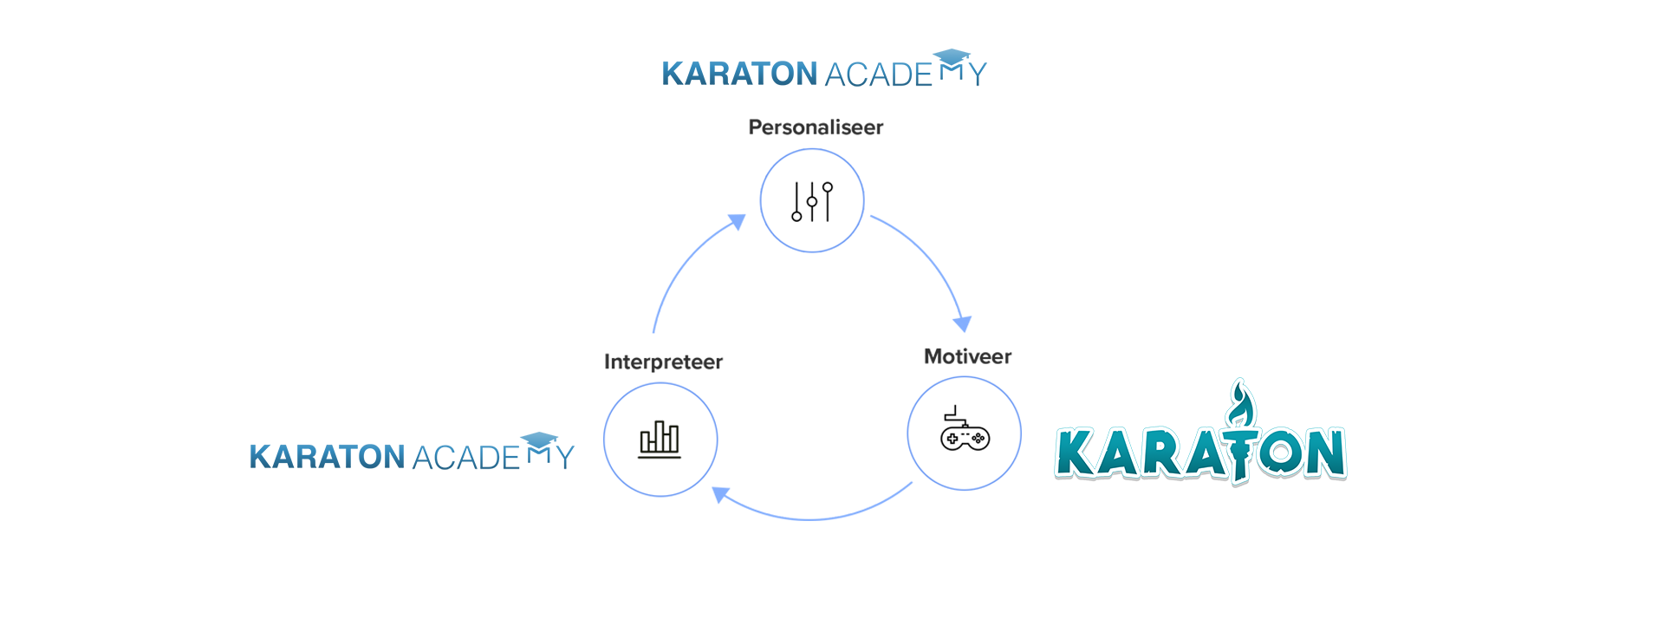

2. Vytvoření účtu

2.1 Registrace
Vytvoření účtu v Karaton akademii provedete na této internetové stránce: https://app.karaton-academy.be/ Pro vytvoření nového účtu klikněte na ikonu “Registrovat”. Po Vaší registraci získáte automaticky čtrnáct dní k vyzkoušení Karatonu zdarma.

2.2 Typy účtů
Při registraci volíte mezi dvěma typy účtů, účtem pro rodiče a účtem pro učitele. Oba účty Vám umožňují vstup do akademie i do hry Karaton. Zásadní rozdíl mezi účty je v tom, že učitelé mají možnost zasahovat do hry. Mají přístup k detailnějším informacím o výkonu dítěte a jejich prostřednictvím mohou upravovat techniky čtení ve hře. Tento typ účtu slouží primárně speciálním pedagogům, logopedům, učitelům a dalším poradenským pracovníkům.

Pokud si jako rodič vytvoříte účet bez učitel, použije hra algoritmus, který automaticky odhadne aktuální úroveň dítěte. Budete-li chtít přizpůsobit cvičení dítěti na míru, můžete svůj účet propojit s účtem pro učitele i později.

Podrobnější informace o funkcích Karatonu pro učitele najdete v kapitole 3, pro rodiče v kapitole 4.

3. Učitelé

3.1 Průvodce
Po registraci se objeví průvodce, který vás provede všemi funkcemi akademie. Pokud byste se rozhodli průvodce přeskočit, najdete detailní popis těchto funkcí také v tomto manuálu.

3.2 Přehled dětí
První obrazovka, kterou uvidíte, je hlavní ovládací panel. Je rozdělena do tří částí:
- Nalevo je ovládání.
- Uprostřed nahoře jsou tipy a nápady, jak s Karatonem pracovat.
- Do třetice máte k dispozici přehled všech dětí, které pracují za Vaší podpory. Vlevo nahoře je také ikona „hra“. Když ji označíte, můžete hrát Karaton na svém počítači. První dítě na seznamu je vytvořeno automaticky, jmenuje se po Vás. Jde o testovací účet, který je Vám k dispozici. Jeho prostřednictvím můžete hrát a sami zkoušet všechny funkce Karatonu.

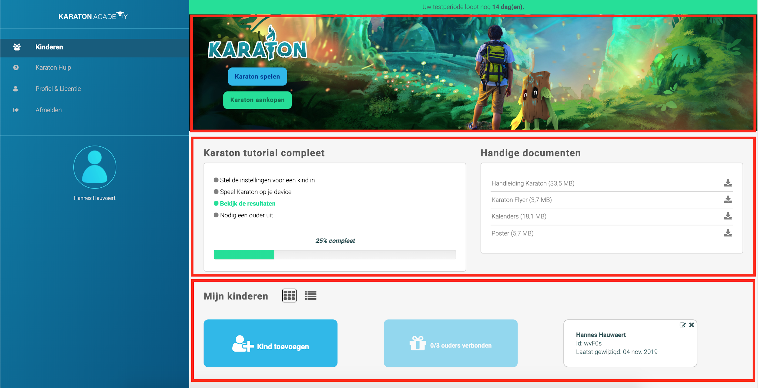

3.2.1 Jak přidat do tréninku dítě
Pro přidání dalšího dítěte do hry klikněte na tlačítko “přidat dítě” na hlavní straně.
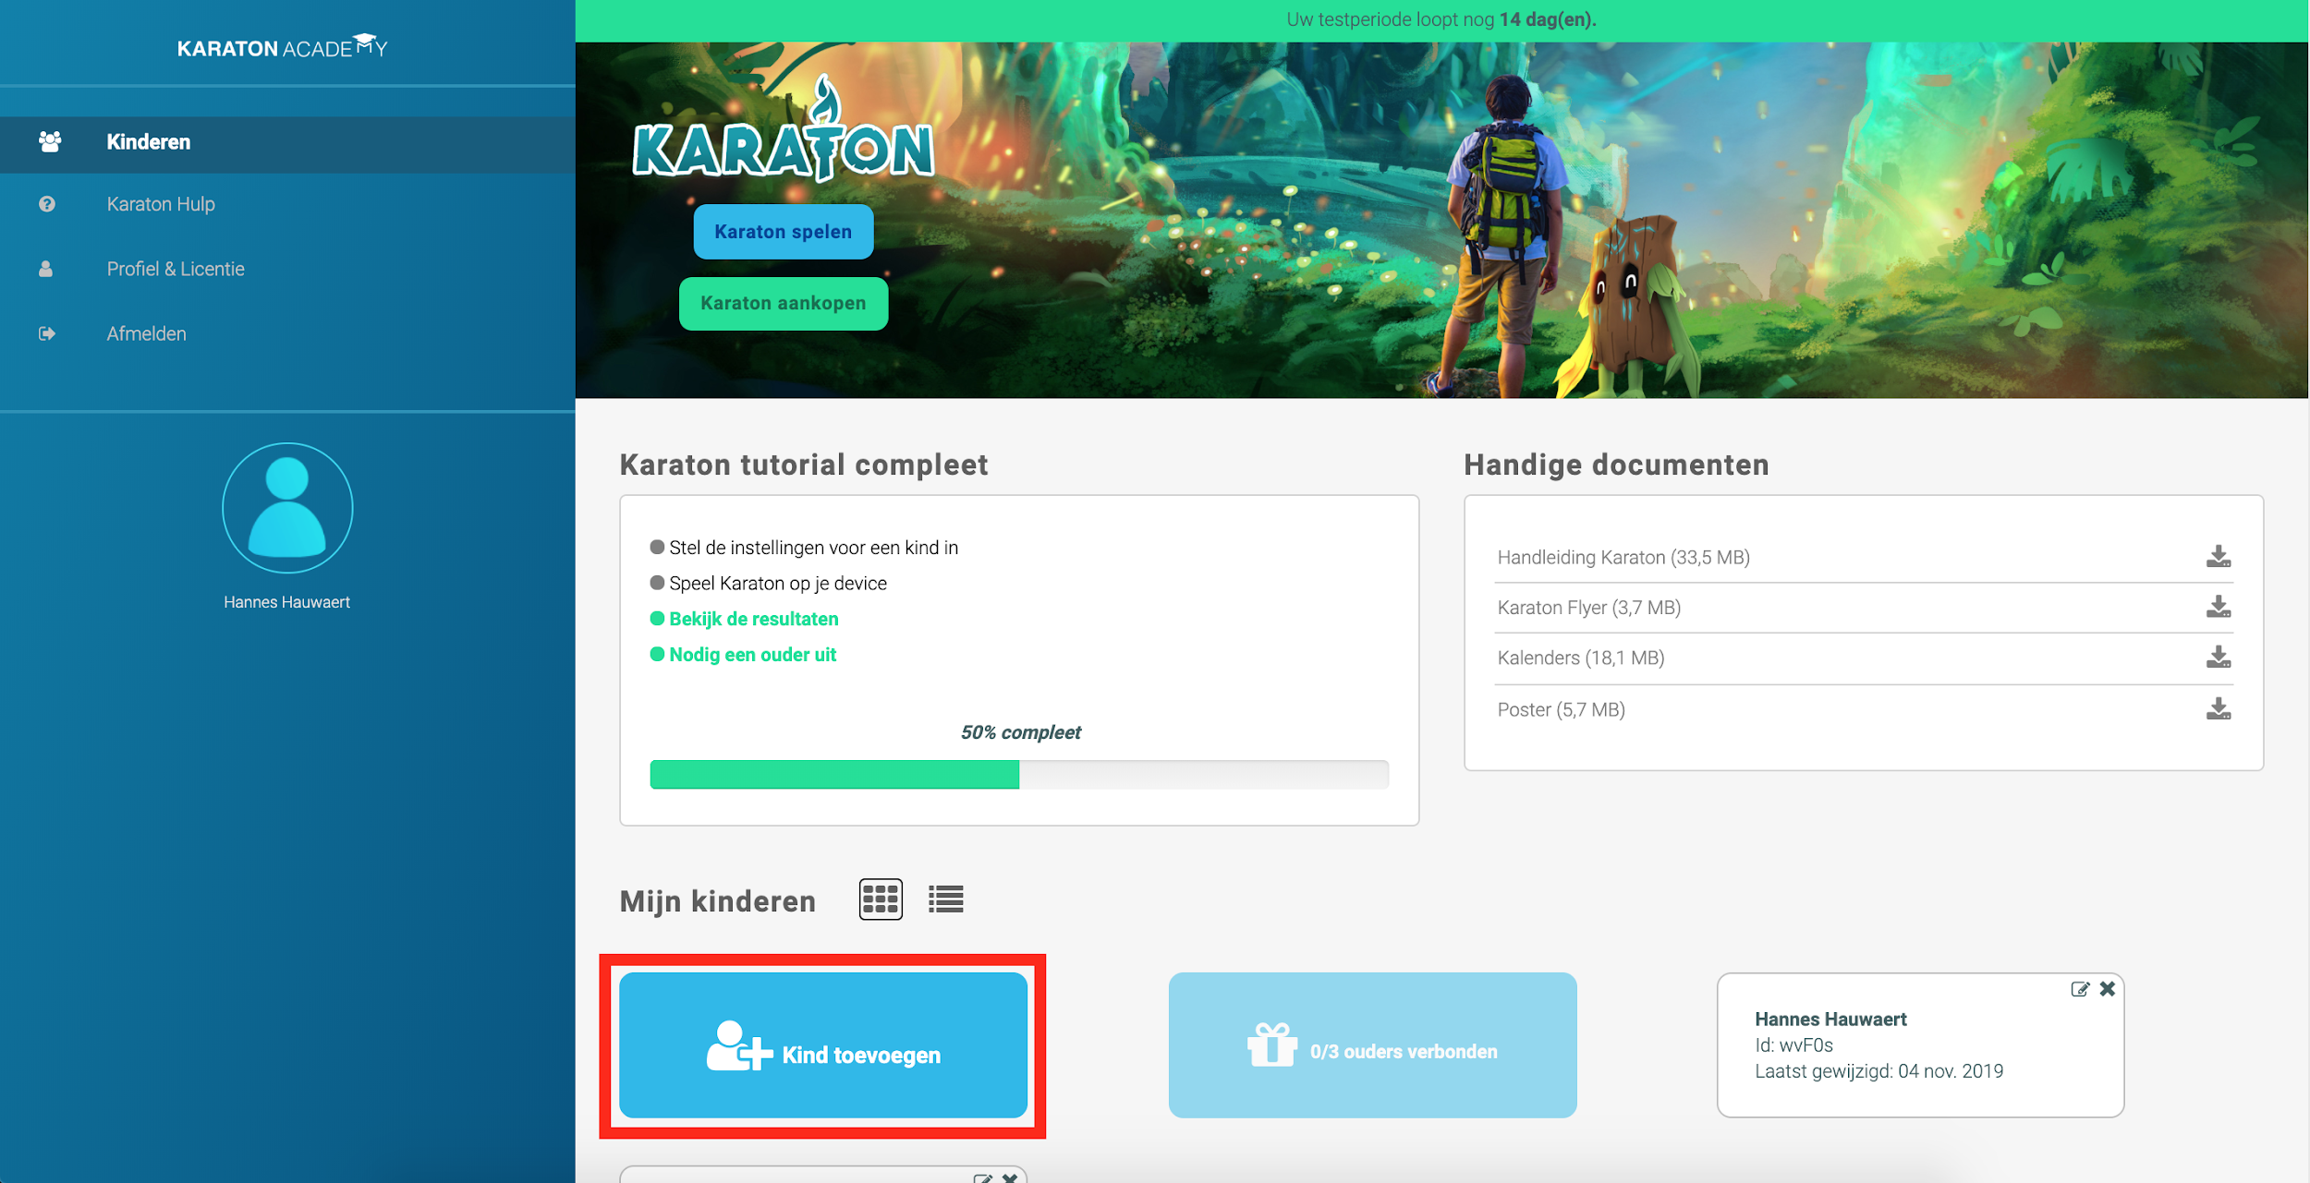

Následně se objeví okno, do kterého zadáte křestní jméno a příjmení nového dítěte. Chcete-li, aby mohlo dítě v tréninku pokračovat i doma, zadejte také e-mailovou adresu jeho rodiče.

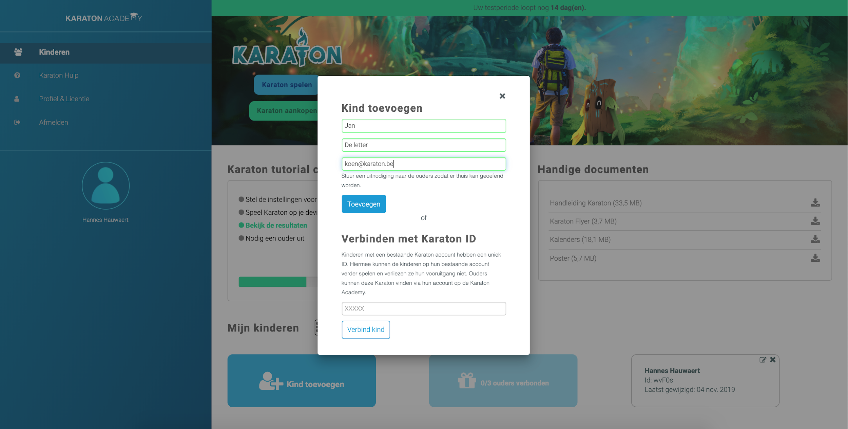

Pokud přidáte e-mailovou adresu rodiče, bude mu odeslán e-mail s pozváním do hry a žádostí o vytvoření účtu. Vytvoří-li si rodič účet, je automaticky propojen se svým dítětem, které může pokračovat v procvičování v domácím prostředí. Rodič zároveň získává čtrnáct dní k vyzkoušení Karatonu zdarma.

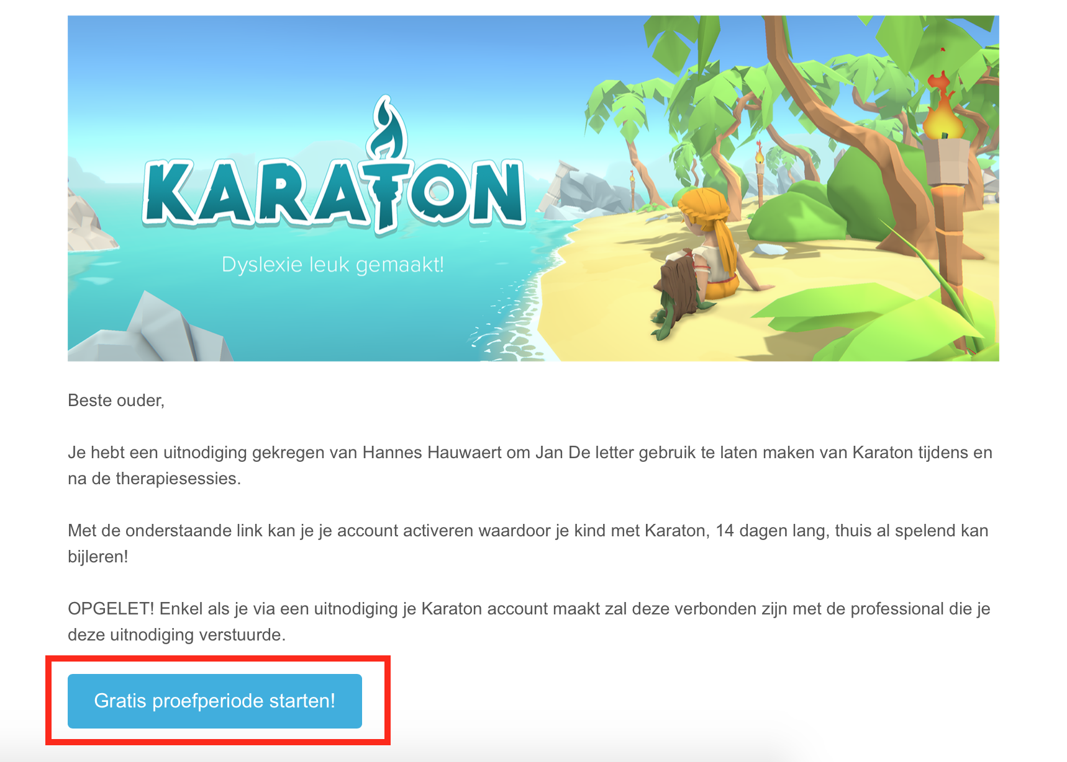

DŮLEŽITÉ!

1) Rodič si musí vytvořit svůj účet prostřednictvím odkazu z e-mailu, který mu přijde. Jinak nedojde k propojení účtu rodiče a dítěte a dítě nebude moci hrát hru doma.

2) Pokud rodič neobdržel e-mail, je vhodné zkontrolovat složku spam.

3.2.2 Profil dítěte a Karaton ID
Nově vytvořený profil dítěte je automaticky přidán do seznamu dětí.

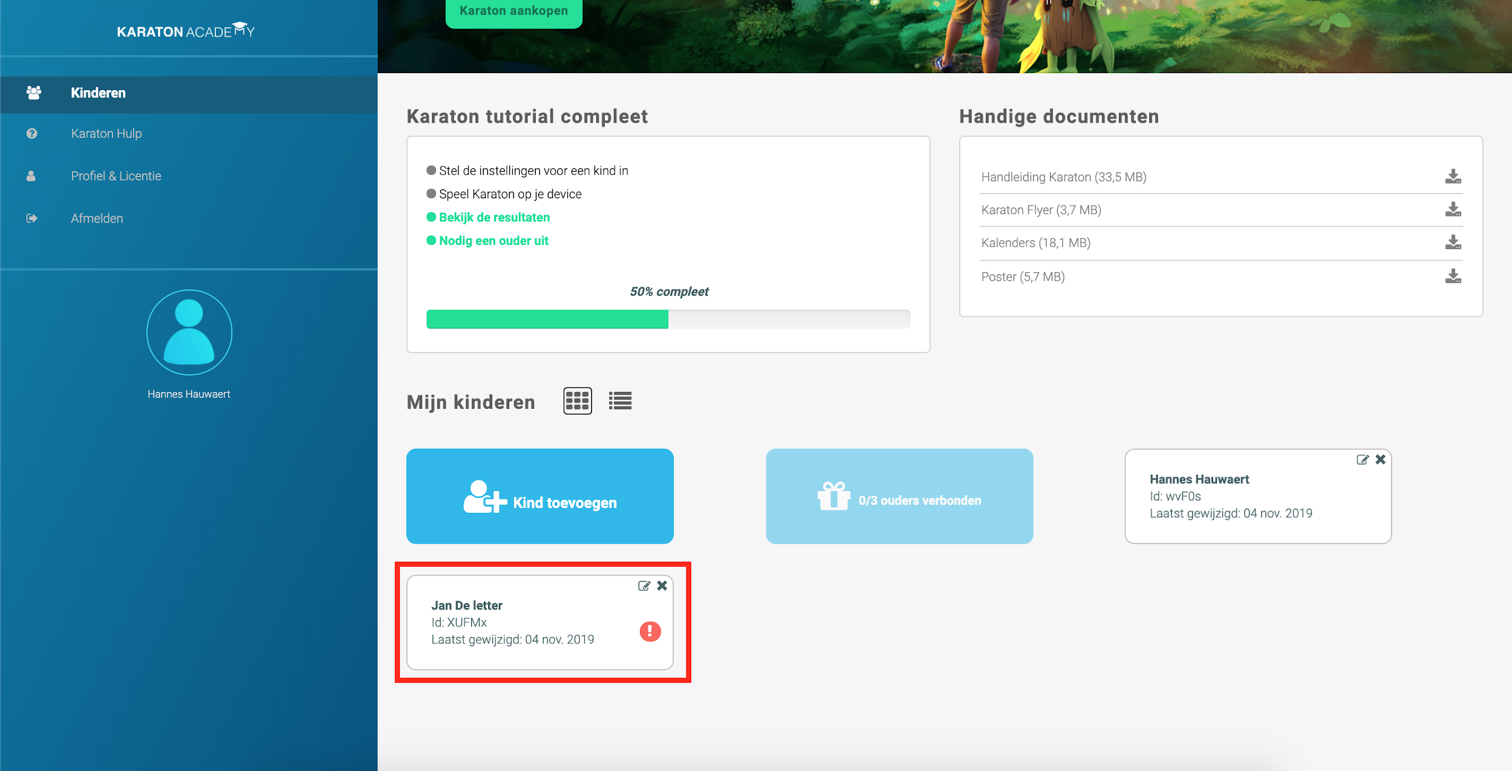

Karaton ID

Pod jménem dítěte najdete jeho Karaton ID. Karaton ID je unikátní kód, který vám umožní identifikovat konkrétní dítě. Pokud již dítě hrálo Karaton s jiným učitelem, můžete po stisknutí tlačítka “přidat dítě” vložit pouze tento kód a profil dítěte bude nahrán.

Vykřičník vedle jména znamená, že byl rodiči odeslán e-mail, ale rodič si zatím účet nevytvořil.

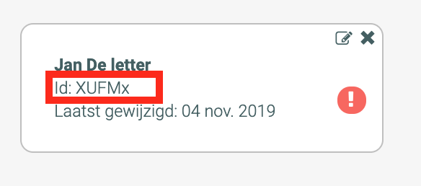

3.2.3 Jak přidat více rodičů

Pokud chtějí dítě sledovat oba rodiče (například v případě, že nežijí společně), je možné k jednomu dítěti přidat více dospělých. V pravém horním rohu najdete ikonu pro úpravu profilu dítěte.

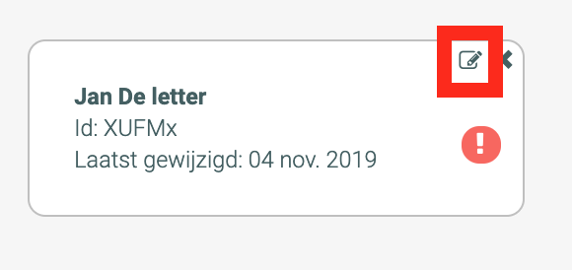

Do nového okna zadejte e-mailovou adresu rodiče, kterého chcete přidat. Tímto způsobem můžete také upravit již uloženou adresu, například v případě, že objevíte překlep. Změny potvrdíte stisknutím tlačítka “uložit úpravy”.

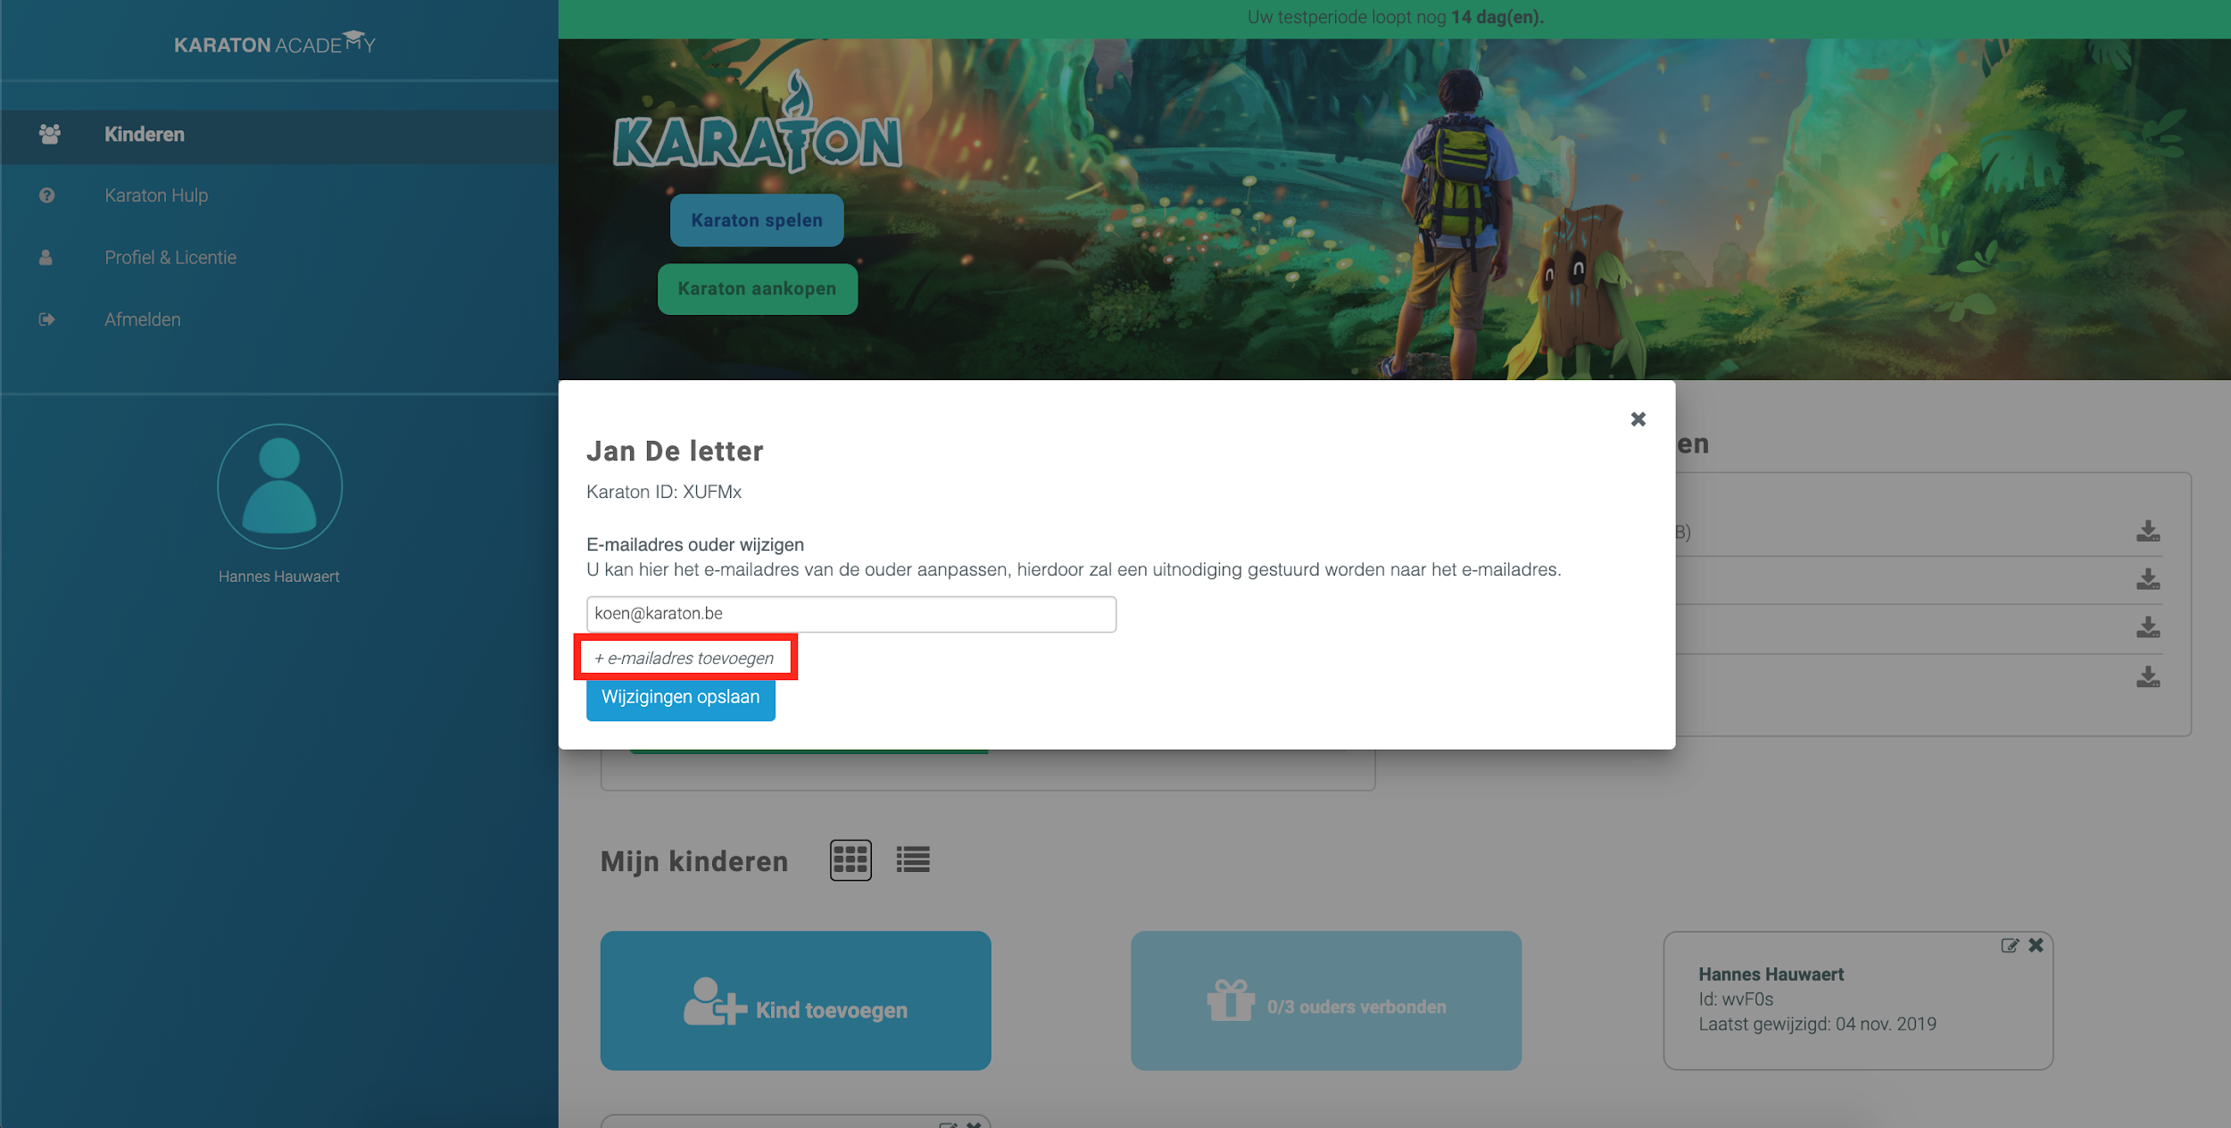

3.2.4 Jak smazat vytvořený účet dítěte

Již vytvořený účet dítěte můžete smazat kliknutím na křížek v pravém horním rohu. Takto odstraníte dané dítě ze svého seznamu.

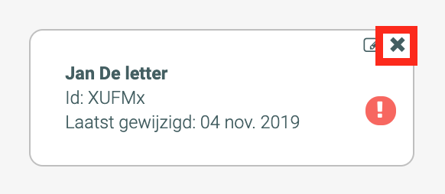

3.3 Nastavení
Pro zobrazení osobního účtu dítěte klikněte v přehledu na ikonu dítěte. Nalevo se zobrazí čtyři hlavní části: nastavení, úkoly, výsledky a profily. Na pravé straně vidíte stručný přehled jednotlivých technik čtení a jak si v nich dítě vede.

Automatická nastavení
Nad technikami čtení je tlačítko, které aktivuje automatická nastavení. Pokud je aktivováno, využívá hra algoritmus, který automaticky přizpůsobuje úroveň všech technik čtení aktuálnímu výkonu dítěte. Pokud je aktivní, není možné upravovat nastavení technik čtení. Pro deaktivování algoritmu stiskněte tlačítko znovu.

Aby byla hra využita co nejefektivněji, je vhodné upravit nastavení individuálně, dítěti na míru.
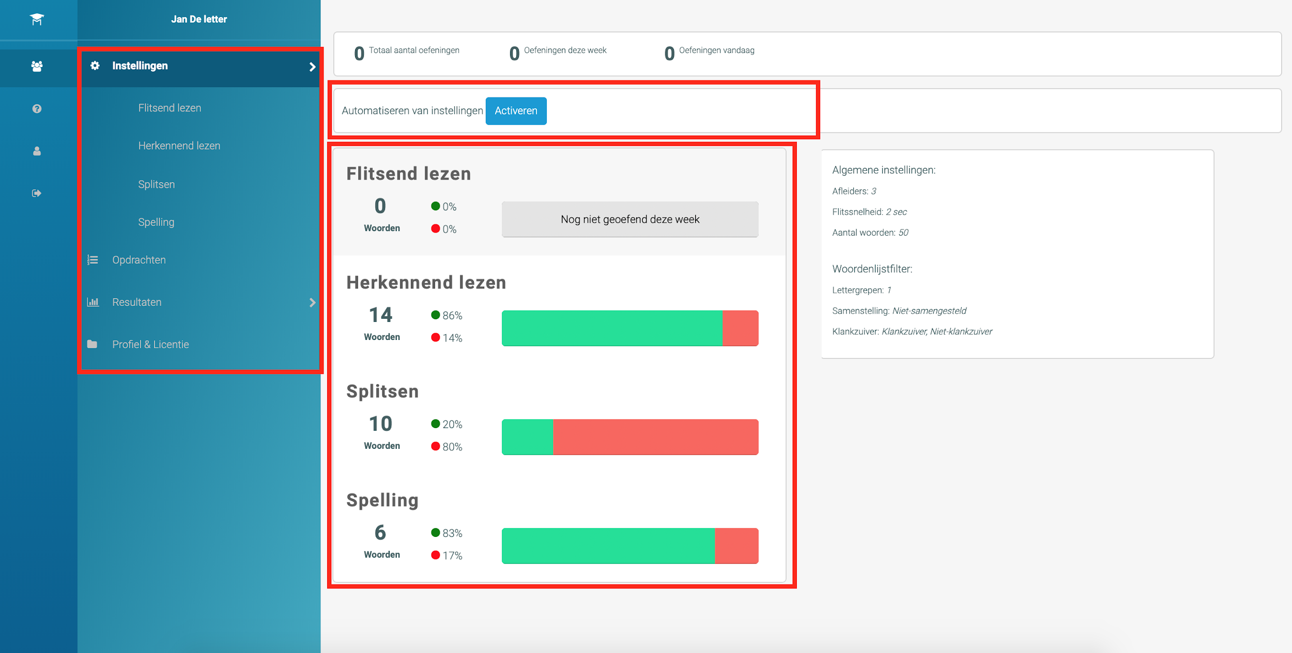

3.3.1 Technika čtení
Karaton byl vytvořen ve spolupráci s belgickou univerzitou Hogent v Gentu. Aktuálně jsou do hry zařazeny čtyři vědecky prověřené techniky čtení: postřehování, rozdělování slov, rozpoznávání textu a hláskování. Každou z těchto technik může učitel přizpůsobit dítěti na míru tak, aby bylo procvičování co nejefektivnější.

Tyto techniky jsou procvičovány prostřednictvím krátkých her, ve kterých hráč získává stavební materiál. Za každé správně označené slovo získává hráč jeden stavební prvek, aby si tak postupně mohl budovat a rozšiřovat své sídlo. Pro více informací o těchto mini hrách si stáhněte manuál ke hře Karaton. Ten je k dispozici na hlavní straně Karaton akademie, nalevo, v části určené k ovládání.

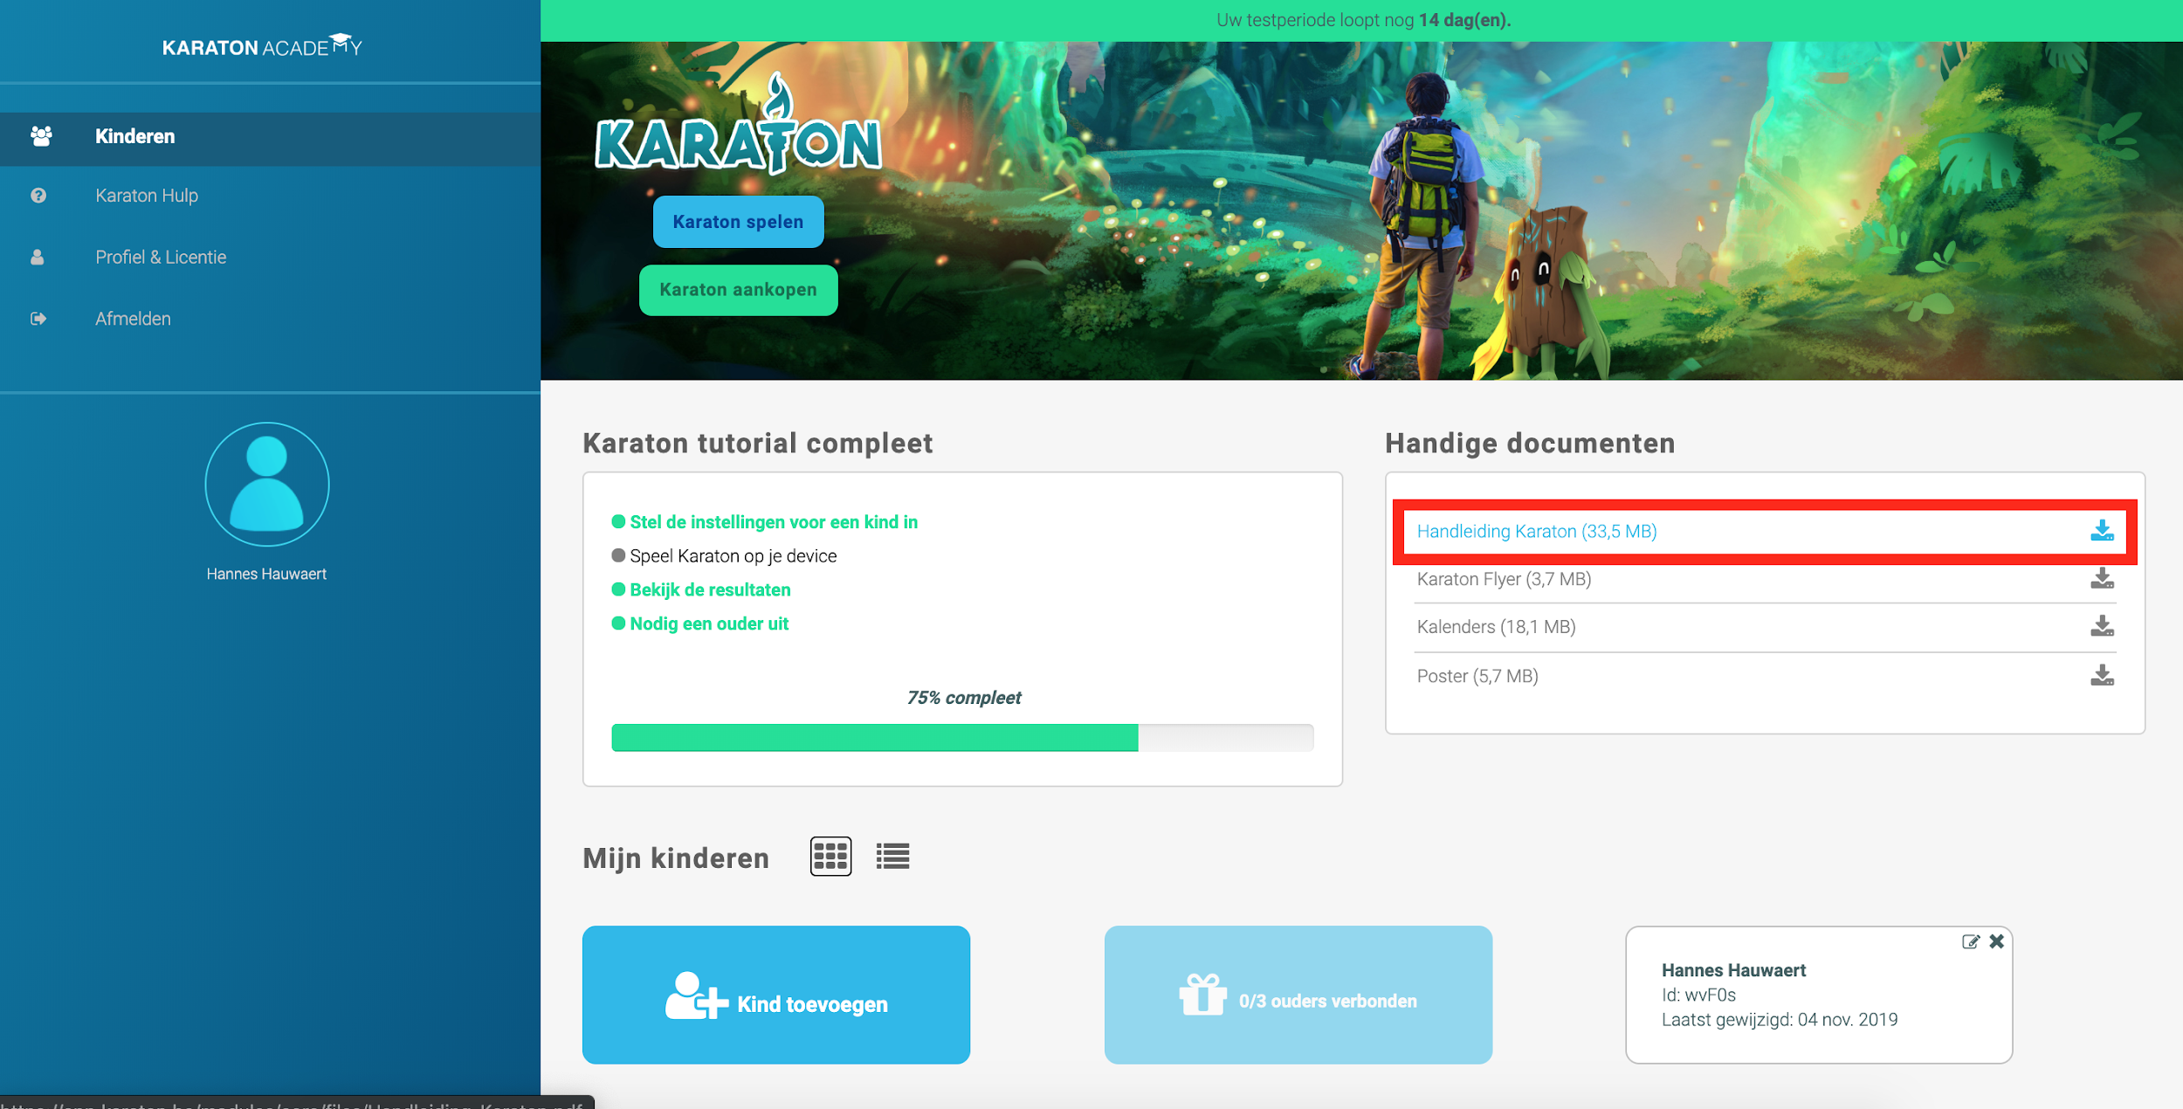

3.3.1.1 Postřehování
V rámci tréninku techniky postřehování se dítěti ukazují slova na omezenou dobu. Následně má dítě určit, které z nabídnutých čtyř slov (1 správné a 3 nesprávná) vidělo.

3.3.1.2 Rozpoznávání textu
Při procvičování techniky rozpoznávání textu slyší dítě slovo a má zvolit jeho psanou podobu. Dostane na výběr ze čtyř možností a má určit, která je správná.

3.3.1.3 Rozdělování slov
V rámci tréninku rozdělování slov má dítě rozdělit zadané slovo na slabiky.

3.3.1.4 Hláskování
Hláskování procvičujeme třemi způsoby: přepisováním viděného, postřehováním viděného a psaním slyšeného. Nejsnazší je přepisování, kdy má dítě správně napsat slovo, které vidí. U postřehování je slovo zobrazeno na několik vteřin, následně ho má dítě napsat. Posledním způsobem je zaznamenávání slyšeného, kdy dítě nemá k dispozici zrakovou oporu.

3.3.2 Způsob nastavení cvičení
Nastavení technik čtení se skládá ze čtyř částí: obecná nastavení, filtr slov, vybraná slova a databáze slov. Tyto části jsou u všech technik čtení stejné. Výjimku tvoří několik nastavení, která jsou charakteristická pro danou techniku. Například u techniky rozdělování slov nelze nastavit jednoslabičná slova, která nemohou být rozdělena na slabiky.

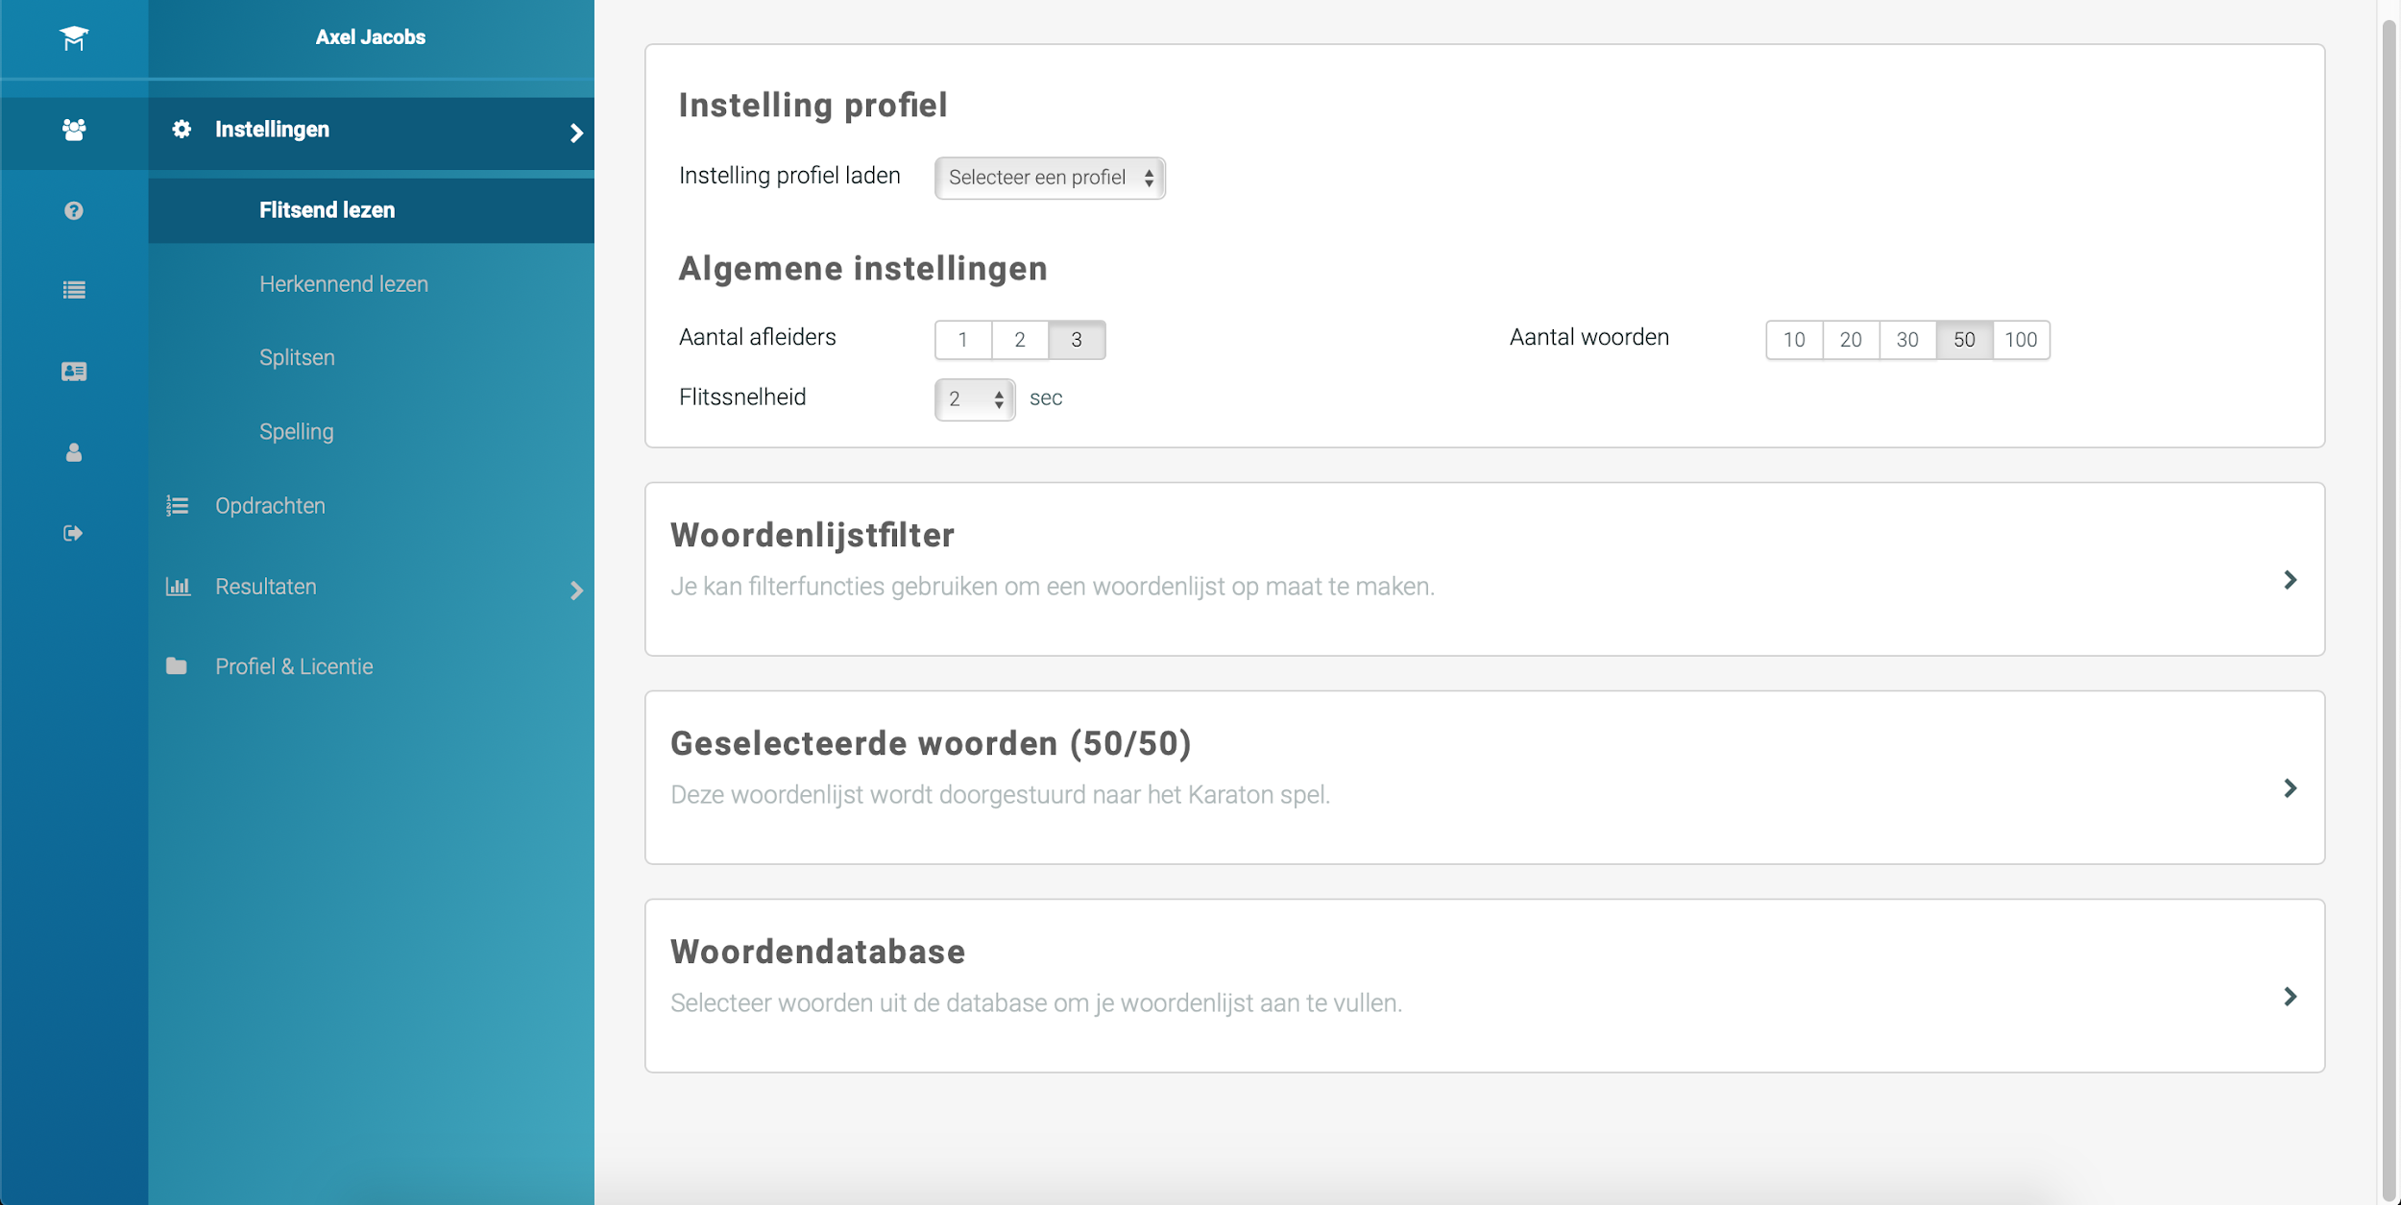

DŮLEŽITÉ!

Individuální nastavení musí být provedeno u všech technik čtení. V opačném případě se dítě nebude posouvat a zůstane na stejné úrovni.

Pokud nevidíte možnost nastavení, klikněte na název, který chcete upravit, a otevřete nabídku.

3.3.2.1 Obecná nastavení
V každém cvičení se objevuje jedno klíčové slovo a alespoň jeden tzv. distraktor (vždy je tedy jedno slovo správně a alespoň jedno chybně). Nastavením počtu distraktorů můžete zvolit, kolik chybných slov bude u dané techniky čtení dítěti nabízeno.

Můžete také ovlivnit množství zobrazovaných slov. V technice na obrázku níže bude dítěti předkládáno třicet slov. Tato slova se opakují, dokud nejsou odborníkem změněna.

Na rozdíl od dalších částí (filtr slov, vybraná slova, databáze slov), které jsou u jednotlivých technik čtení stejné, narazíte v části obecných nastavení na malé rozdíly. Například u techniky postřehování můžete nastavit délku zobrazení slova (0,5 až 7 vteřin). Tento parametr najdete pouze u této techniky. U hláskování si zase můžete vybrat způsob procvičování (přepis, postřehování, nebo poslech).

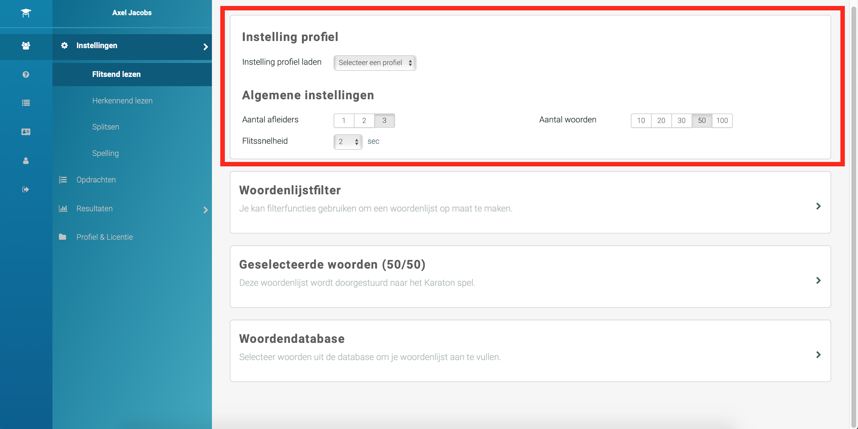

3.3.2.2 Filtr slov
Karaton akademie obsahuje aktuálně několik set českých slov. Tato sekce rozhoduje o tom, která slova se budou dítěti ve hře zobrazovat.

Úroveň hry je určena tím, jaká slova jsou do hry vybrána. Výběr slov je dán nastavením několika filtrů. Jde například o počet slabik ve slově, slova s otevřenými či uzavřenými slabikami, slova se shluky souhlásek. Můžete také vybírat slova s konkrétními grafémy. Například pro dítě, které má problémy s rozlišením délky samohlásky “a”, můžete zvolit “a” a “á”.
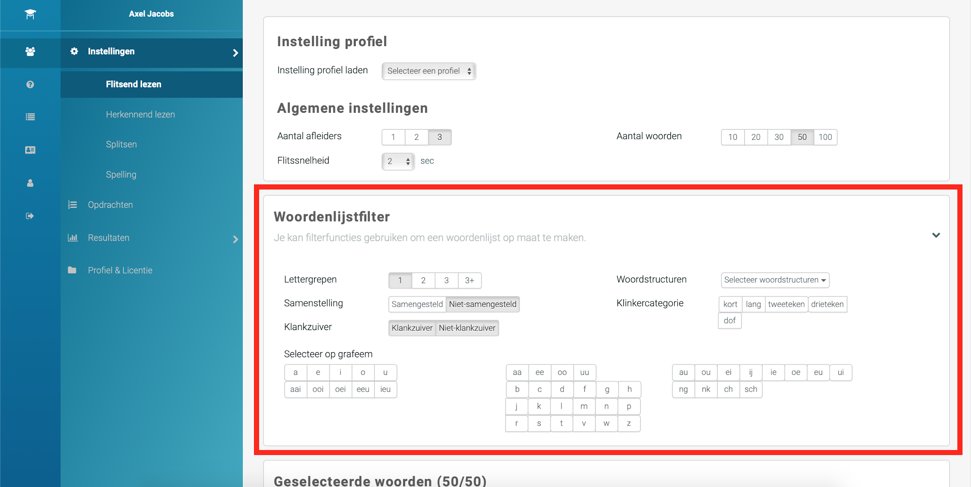

DŮLEŽITÉ!

Pokud zadáte parametry příliš úzce, může se stát, že daná kritéria nesplňuje dostatečný počet slov, a tedy nebude naplněn celý seznam slov.

3.3.2.3 Vybraná slova
Seznam vybraných slov bude nejprve prázdný. Zmáčkněte proto tlačítko “přidejte slovo”. V seznamu se objeví padesát slov z databáze, která odpovídají kritériím, která jste zadali ve filtru slov.

Až vytvoříte seznam slov, označte “uložit nastavení”. Tím pošlete slova do hry. Jakmile spustíte novou hru, budou tato slova nahrána.

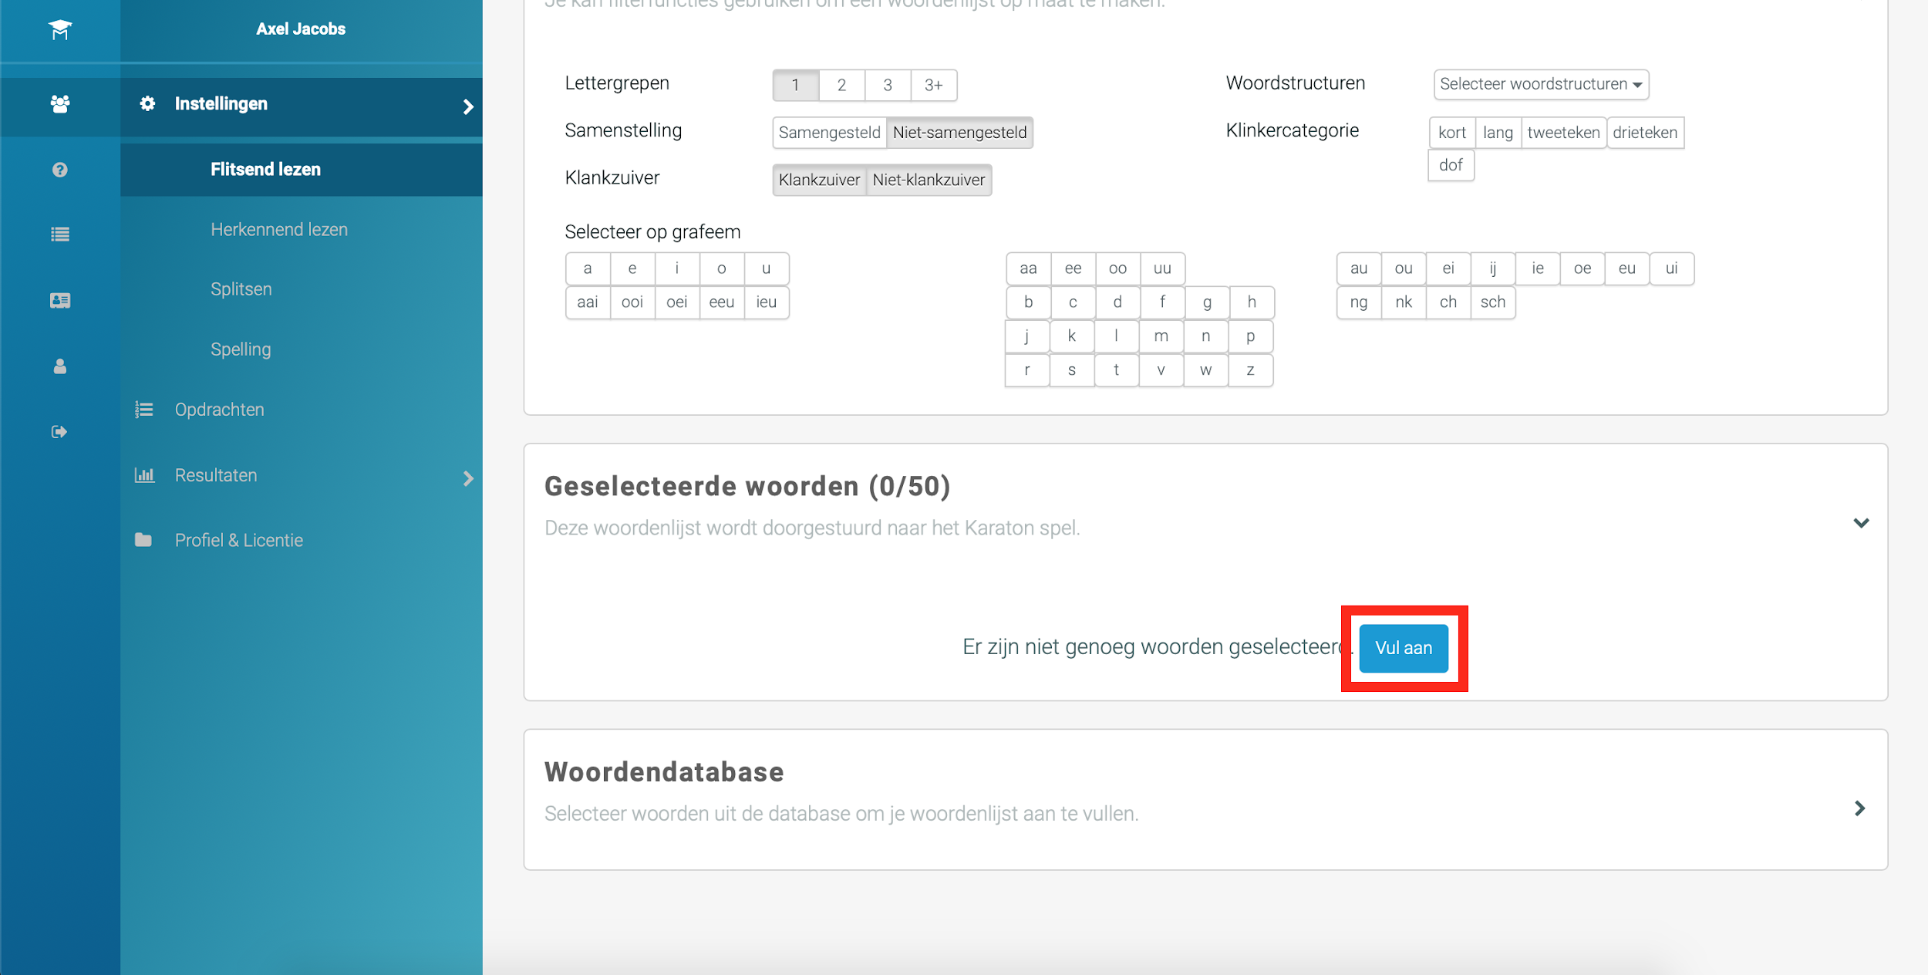
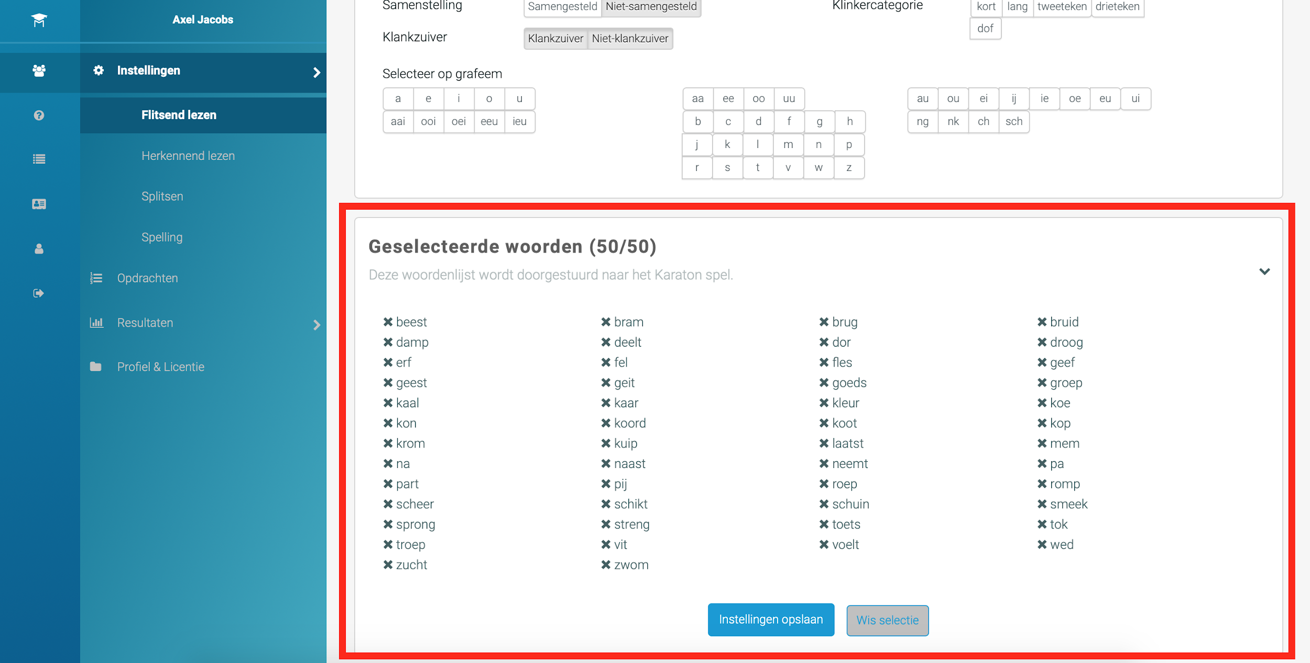

3.3.2.4 Databáze slov
Databáze slov obsahuje všechna slova, která splňují podmínky nastavené filtrem slov. Pokud jsou v databázi taková slova, které již dítě trénovalo a má je zvládnutá, můžete je odstranit zmáčknutím křížku před slovem. Dalším způsobem je kliknout na slovo označené šedou barvou. Následně můžete doplnit seznam slov jinými slovy z databáze.

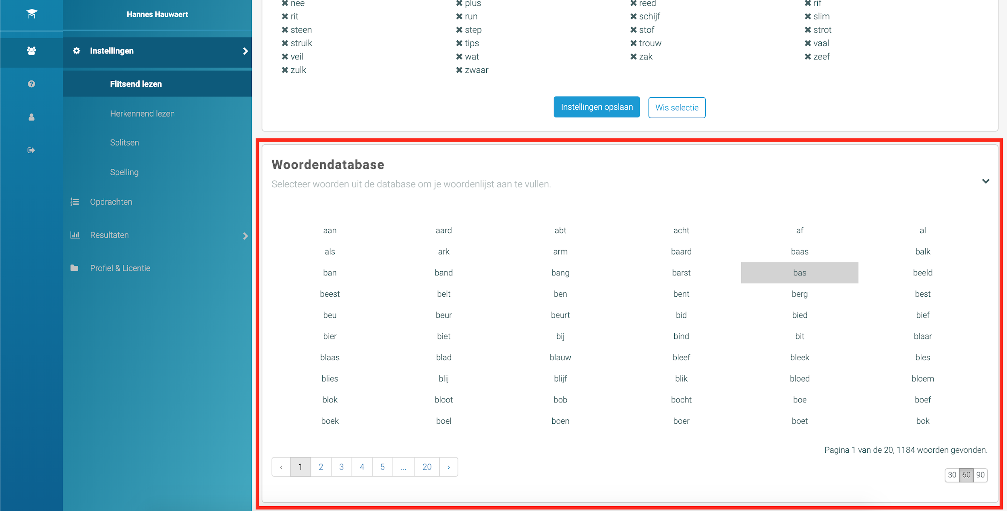

3.3.3 Cvičení
Zda vámi zvolená nastavení fungují podle vašich představ, si nejlépe ověříte přímo ve hře. Každé cvičení tvoří sada několika slov (tato sada může být například vytvořena tak, aby ověřila, zda je dítě schopné postoupit na vyšší úroveň). Vytvořením konkrétní sady slov jsou automaticky přepsána obecná nastavení. Po dokončení úkolu jsou obecná nastavení opět aktivována.
Nové cvičení vytvoříte kliknutím na “vytvořit cvičení”. Poté, co je úkol splněn, můžete zobrazit jeho výsledky. Zobrazena budou také cílová slova a chybné odpovědí.

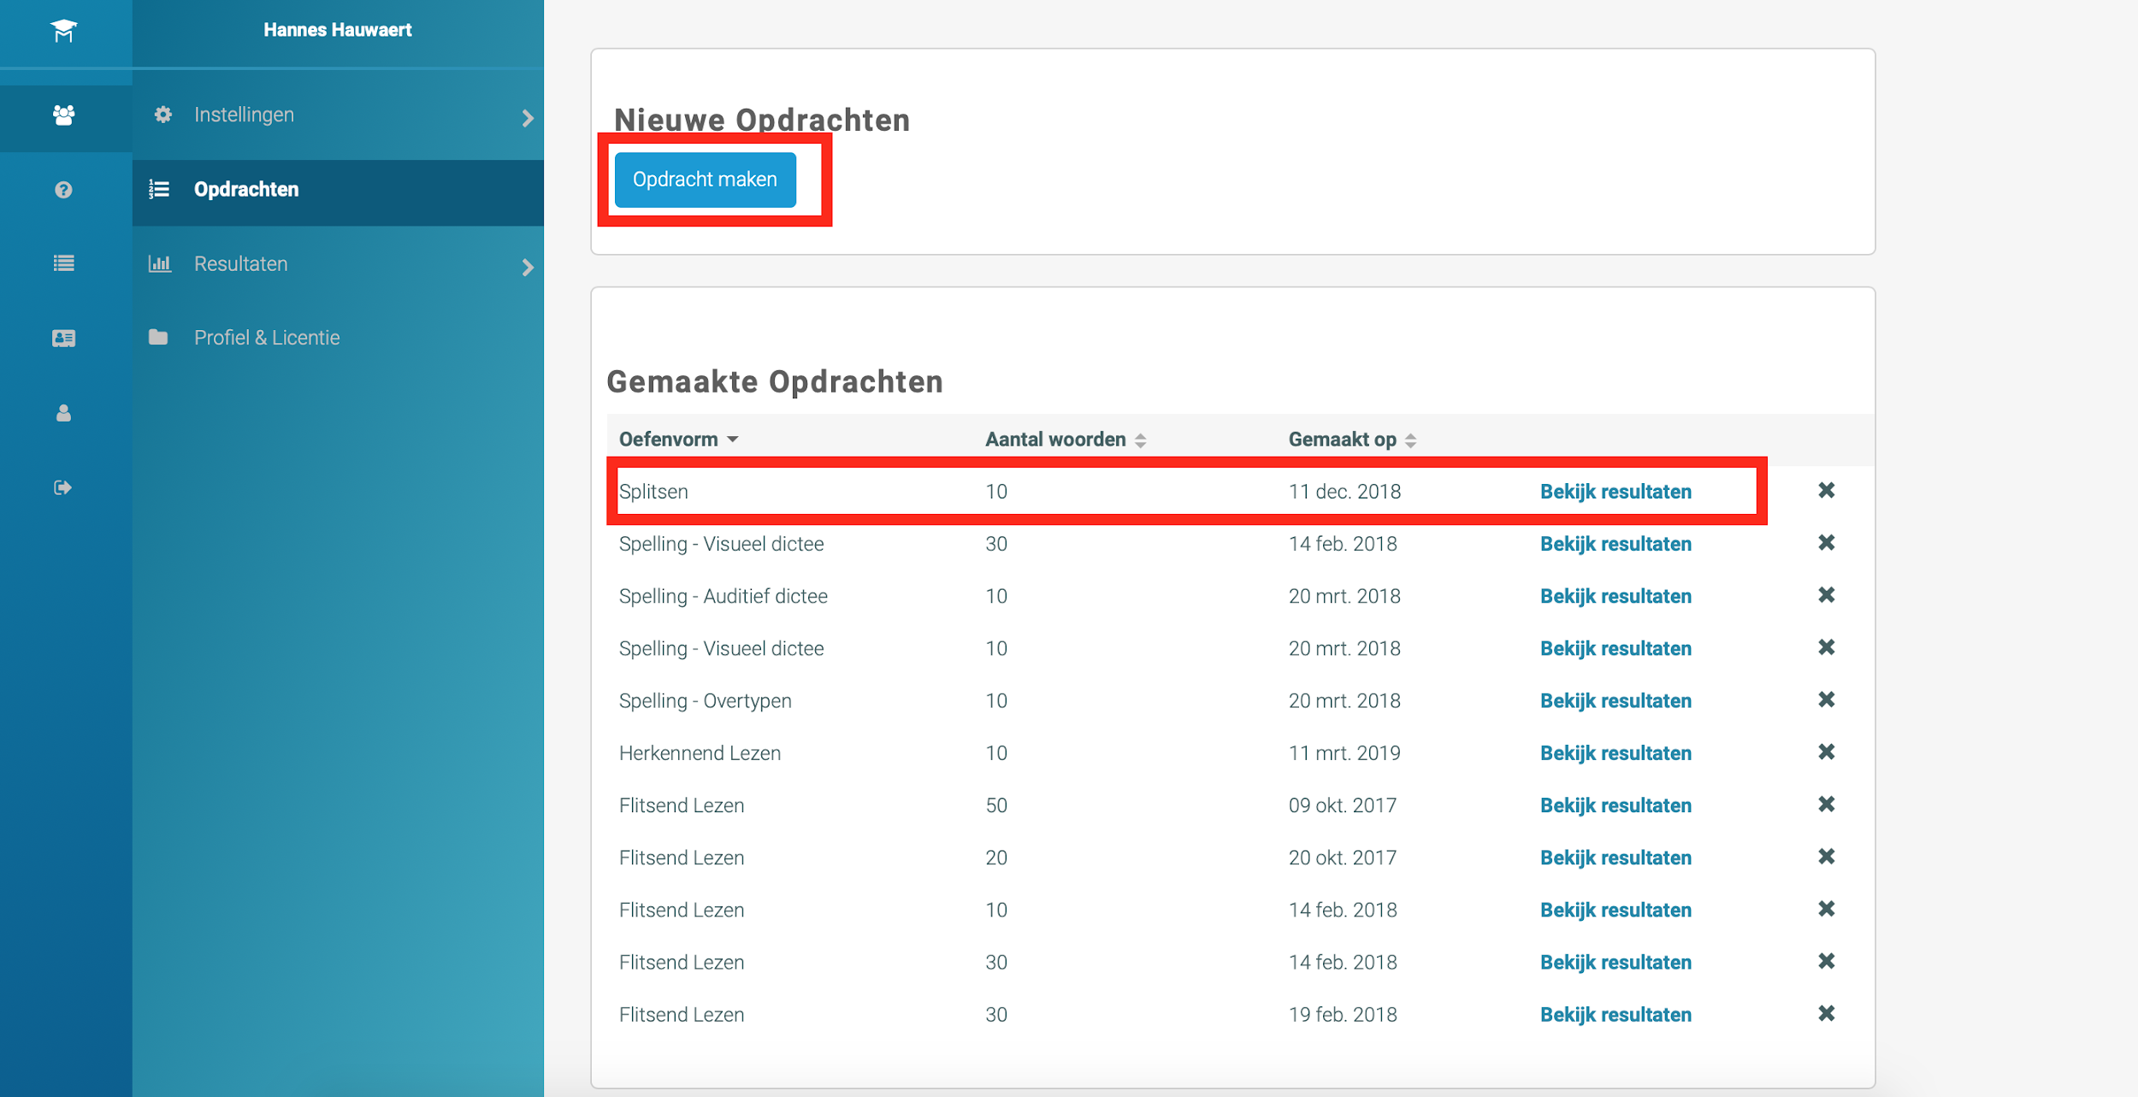

Nastavení konkrétního cvičení funguje stejně jako v případě obecných nastavení. Jedinou výjimkou nastavení techniky čtení.

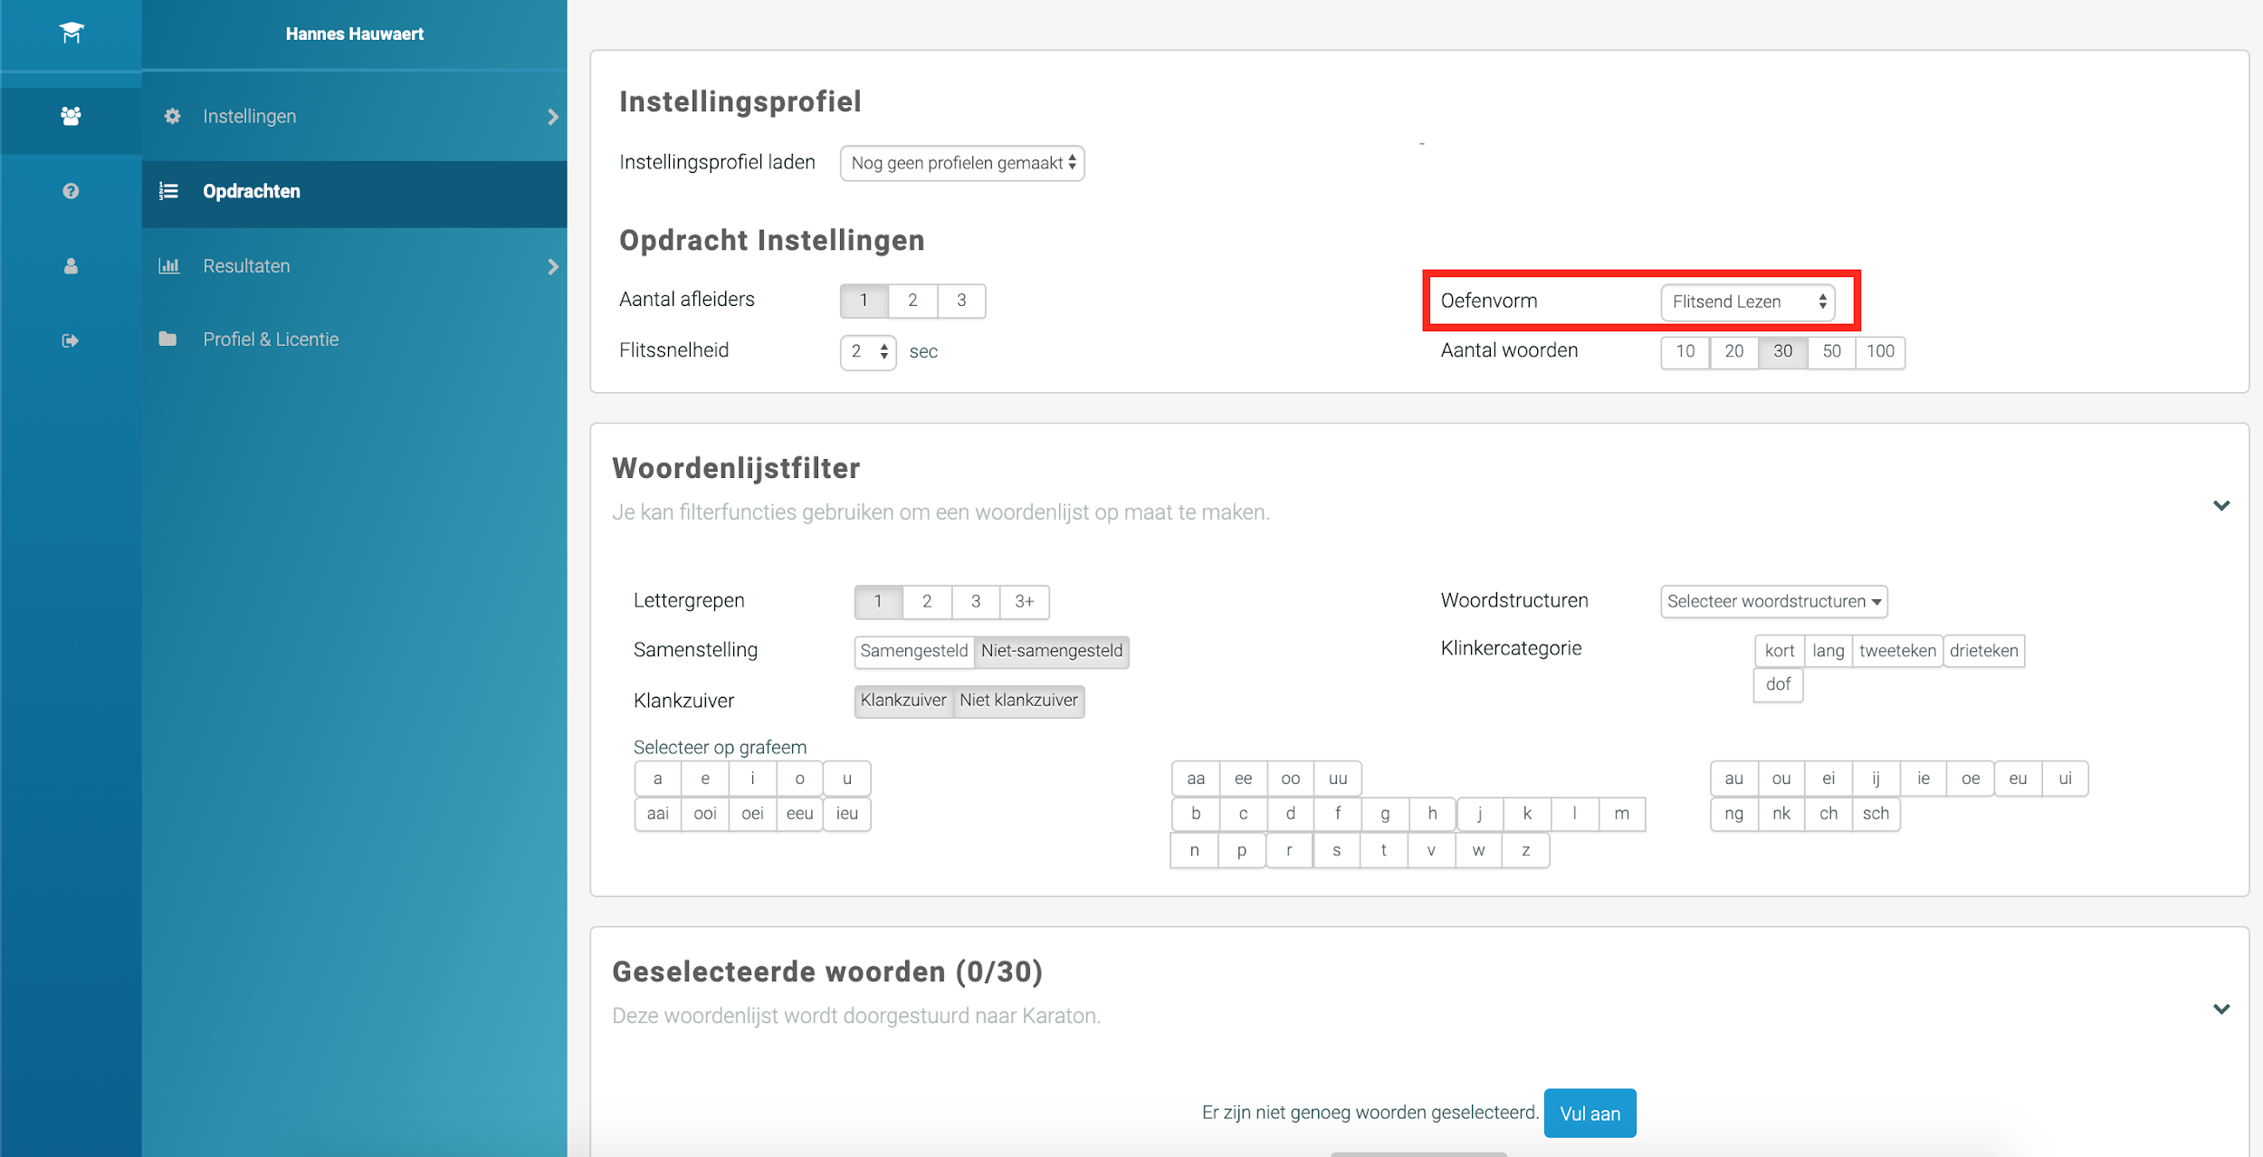

DŮLEŽITÉ!

Pokud změníte obecná nastavení, ale změny se ve hře neobjeví, zkontrolujte, zda je cvičení pro danou hru stále používané.

3.3.4 Výsledky

V Karaton akademii máte také přístup k podrobnému přehledu výsledků hry. Výsledky jsou rozděleny do tří částí: nejčastější chyby, graf výsledků a historie.

3.3.4.1 Nejčastější chyby

Tato část zobrazuje slova, ve kterých dítě nejčastěji chybuje. U každého slova je uveden počet chybných odpovědí. Čím častěji se konkrétní sada slov opakuje, tím přesnější jsou výsledky. Pro některé děti tak může být vhodné procvičovat stejnou sadu slov delší dobu, abyste viděli, ve kterých slovech ještě chybuje.

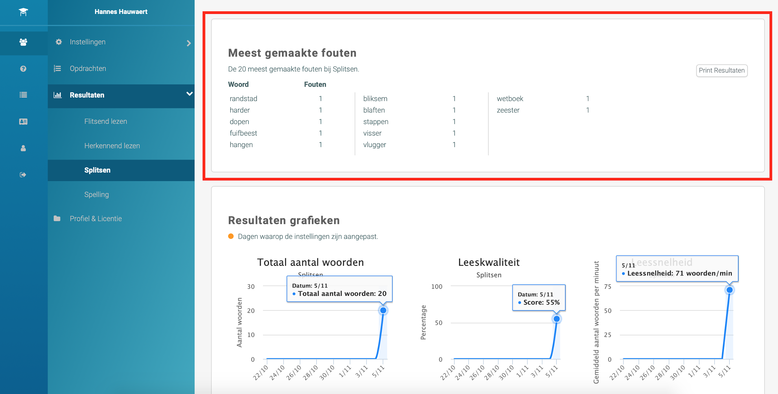

3.3.4.2 Grafy výsledků
Grafy zobrazují chování dítěte ve hře. První graf uvádí přehled o celkovém počtu slov, s nimiž dítě pracovalo, a o přesnosti jeho čtení. Ta je vyjádřena procentem slov, jež byla přečtena správně. Druhý graf zachycuje rychlost čtení a současně přesnost čtení. Rychlost čtení značí rychlost, s níž dítě na prezentovaná slova reaguje. Jinými slovy, jak rychle, resp. jak pomalu děti označí odpovědi ve hře. Tak se může stát, že vidíme, že dítě trénovalo s mnoha slovy, mělo poměrně rychlé reakce, ale přesnost čtení byla spíše horší. Takový výsledek naznačuje, že dítě pracuje pokusem a omylem (jen hraje, aby získalo co nejvíce bodů, ale nepromýšlí odpovědi). Patrně potřebuje více času na trénink čtení.

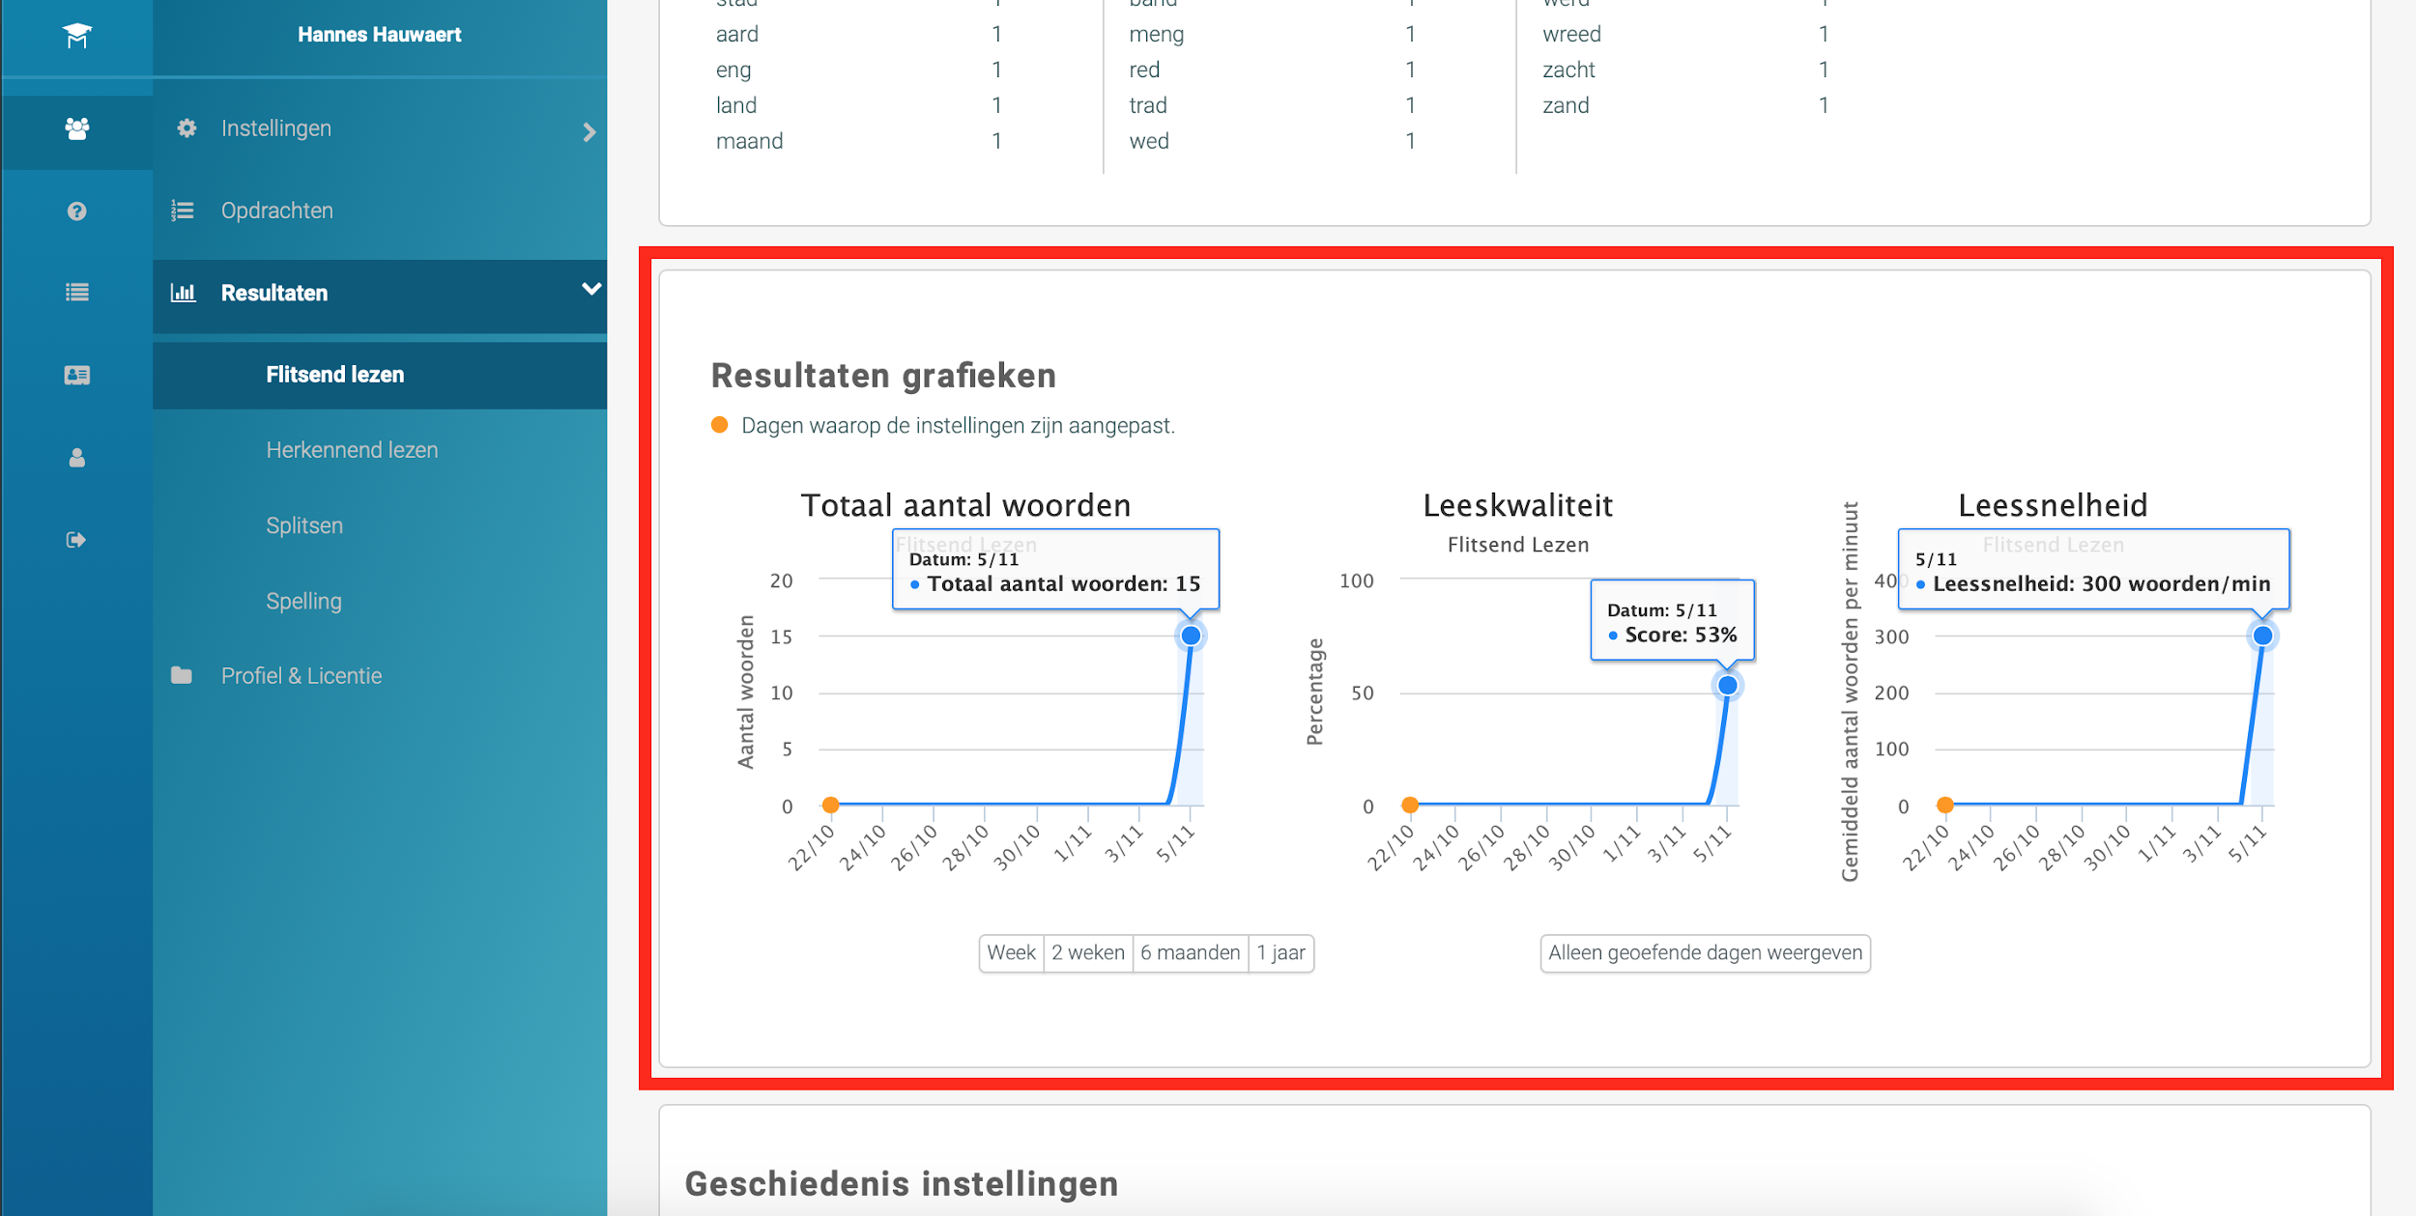

3.3.4.3 Historie
Historie ukazuje změny v nastavení technik čtení (kdy a jaké změny byly provedeny). Změny nastavení jsou také znázorněny v grafech oranžovými tečkami. Pokud se v grafu objevuje nápadný pokles výkonu, může to mít souvislost s nedávnou změnou nastavení. Nově nastavená úroveň může být pro dítě příliš obtížná.

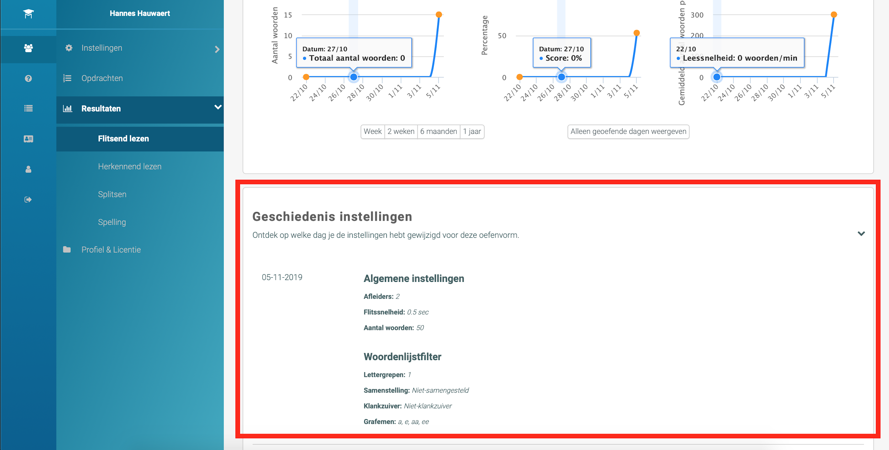

3.3.5 Šablony
Šablony označují již vytvořená nastavení nebo seznamy slov, které můžete kdykoli znovu použít. Seznamy slov pro danou úroveň si můžete vytvořit s předstihem a urychlit tak pozdější přípravu.

Každá šablona má jedinečný pětimístný kód. Připravená nastavení tak můžete sdílet i s dalšími učiteli.

Novou šablonu vytvoříte stisknutím tlačítka „nové nastavení“ ve spodní části obrazovky.

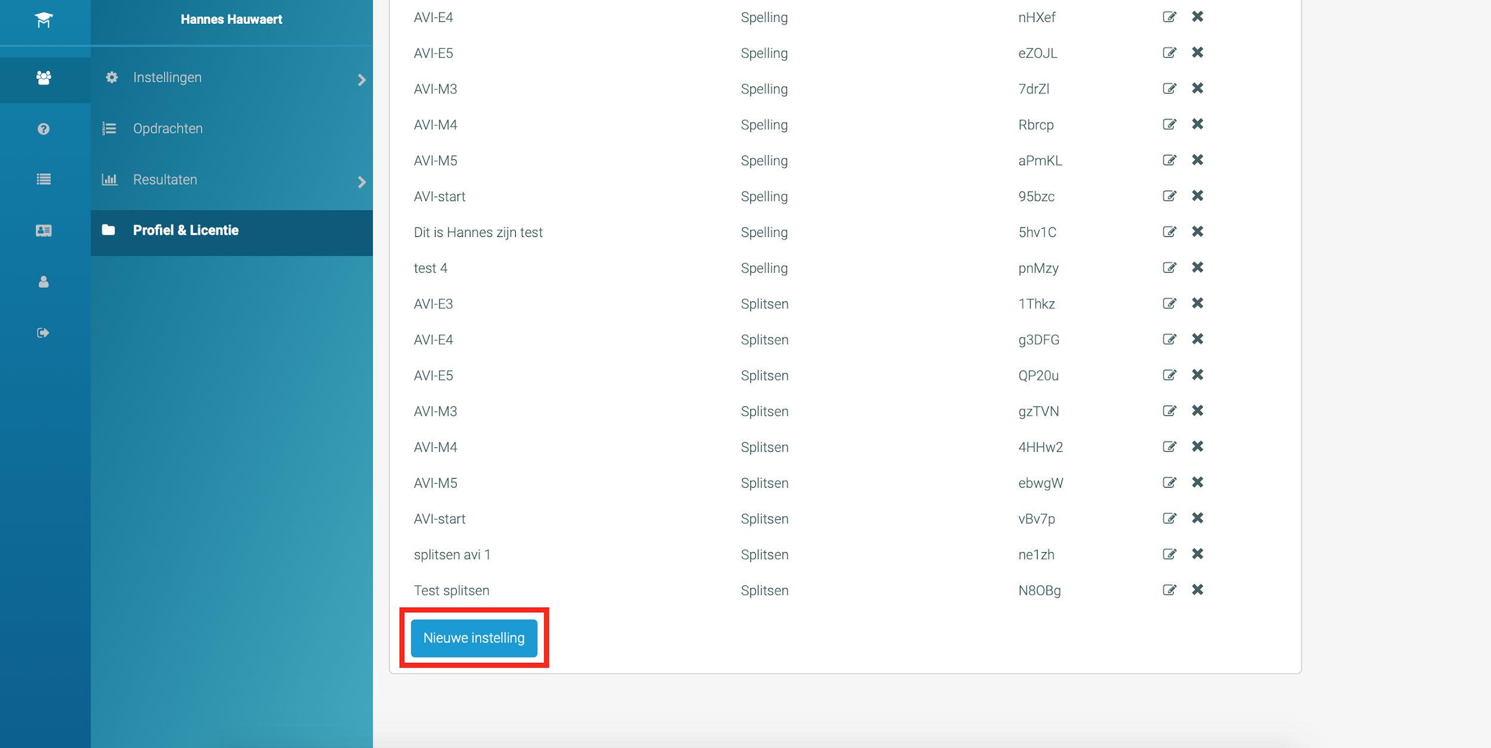

Při vytváření nové šablony máte dvě možnosti.

1) Vytvoříte zcela novou šablonu (stejným způsobem jako provádíte nová nastavení).
2) Načtete zadáním pětimístného kódu již existující šablonu, kterou vytvořil váš kolega. Po načtení profilu můžete upravit jeho název a používaná slova.

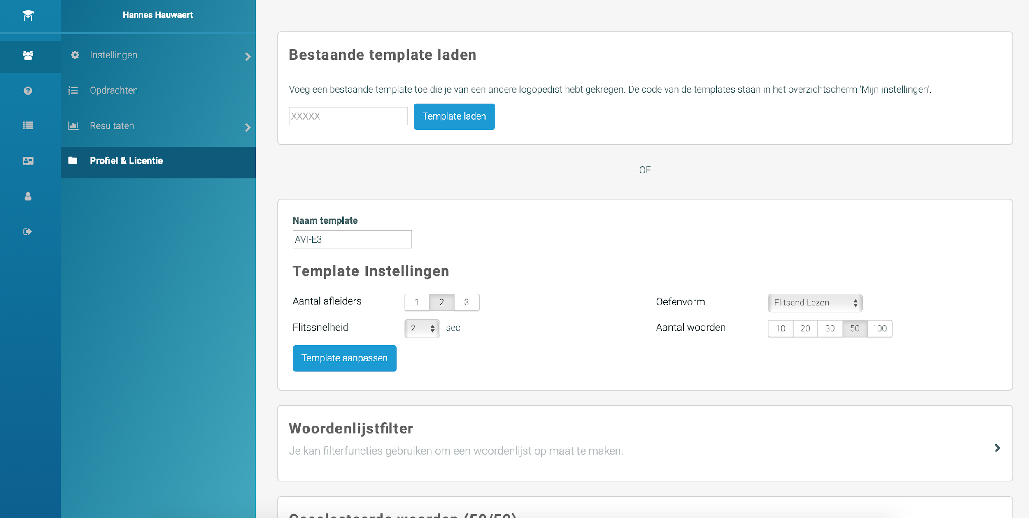

4. Rodiče
Ve spolupráci s belgickou univerzitou Hogent jsme v Karatonu vytvořili speciální algoritmus také pro rodiče. Tento algoritmus testuje aktuální úroveň čtení dítěte a této úrovni přizpůsobuje všechna cvičení. Pokrok svého dítěte mohou rodiče sledovat v Karaton akademii.

Registrace

Když se zaregistrujete do Karatonu jako rodič, můžete ihned vytvořit profil svého dítěte. Pokud již Vaše dítě Karaton hrálo, můžete ho přidat pomocí jeho ID.

4.1 Přehled dětí
Přehled dětí zobrazuje všechny děti, které jsou připojeny k vašemu účtu. Nahoře na obrazovce jsou užitečné dokumenty ke stažení (manuál ke Karatonu, ke Karaton akademii, plakát, kalendář procvičování).

4.1.1 Karaton ID
Karaton ID je jedinečný kód přiřazený konkrétnímu dítěti. Díky němu mohou být s dítětem propojena jeho herní data (např. získané materiály, postavené budovy, dosažená úroveň). Dítě si tak nemusí pamatovat e-mailovou adresu a heslo. ID také umožňuje sdílení dat s odborníkem.

4.1.2 Přidat účet dítěte
Nové dítě přidáte stisknutím tlačítka “přidat dítě”. Můžete vytvořit nový profil, nebo přidat již existující dítě pomocí Karaton ID.

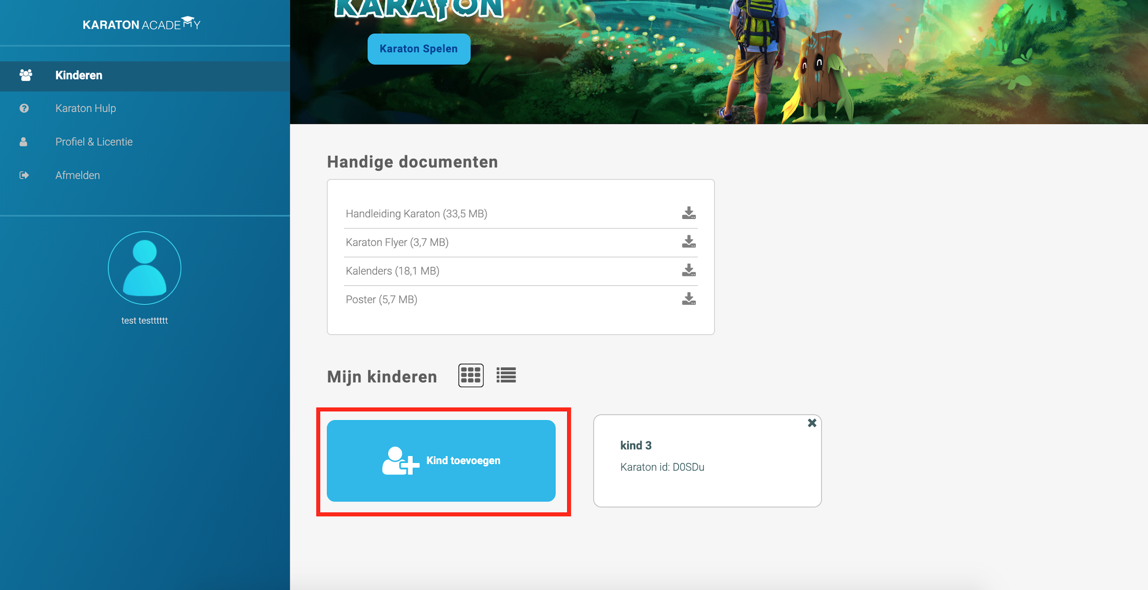

4.1.3 Dokumenty
V záložce Dokumenty si můžete stáhnout Karaton – manuál pro učitele / průvodce dětí a také Karaton – manuál ke hře. Naleznete zde také kalendář, do kterého lze zapisovat průběh nácviku, a plakát a leták, jejichž prostřednictvím můžete Karaton představit dalším kolegům.

4.2 Výsledky
Výsledky jsou zobrazeny v profilu dítěte. Ve statistikách vidíte množství procvičovaných slov a dosaženou úroveň obtížnosti dané techniky čtení. Horní graf ukazuje počet slov a správnost jejich přečtení. V grafu níže pak vidíte úroveň jednotlivých technik čtení.

Náš tip! Pro výkon dítěte je velmi důležitá motivace, zvláště jedná-li se o učivo, které mu moc nejde. Abyste své dítě motivovali, každý týden s ním projděte jeho pokroky. Ukažte mu grafy výsledků v Karaton akademii, vysvětlete mu, co znamenají. Dítě tak dostává informaci, že úsilí, které do procvičování vkládá, nese výsledky.

4.3 Odměny
V Karaton akademii najdete také funkci odměn. Rodiče zde mohou nastavit odměny, které jejich dítě na základě výsledků ve hře získá.

Bodový systém je propojený s Karatonem. Za každé správně přečtené slovo získá dítě jeden bod. V příkladu níže vidíme, že přečte-li dítě 300 slov správně, může být vzhůru o hodinu déle nebo body nevyčerpat a šetřit dál, aby za 1000 bodů získalo nové lego.

